

Ministerul Educației, Culturii și Cercetări al Republicii Moldova

Universitatea Tehnică a Moldovei

Departamentul Informatică și Ingineria Sistemelor

**Raport**

La disciplina

Managementul proiectului

**Tema: Platforma socială “Oaza speranței”**

**Domeniul: „Grad înalt de probleme social-financiare din cauza pandemiei și crizei economice.”**

A efectuat: st.gr. IA-182

Tcaciuc Maxim

Ulmanu Cristian

Zbîrnea Mihai

A verificat: conf.univ.

Perebinos Mihail

Chișinău 2020

Cuprins

1. Domenii problematice identificate 3

2. Tema 3

3. Rezumat 4

3.1 Analiza, descrierea problemei abordate și justificarea proiectului 4

4. Conceptul proiectului 5

5. Analiza factorilor interesați 6

5.1 Matricea părților interesate 7

5.2 Analiza câmpului de forțe 8

5.3 Evaluarea forțelor PRO / CONTRA 9

5.4 Diagrama câmpului de forțe 10

5.5 Analiza scorului final Pro <> Contra: 11

6. Definire și analiza problemei. Arborele Cauză-Efect 12

Analiza SWOT 14

7. Stabilirea scopului proiectului. Arborele scop-obiective 1

8. Analiza și stabilirea Strategiilor proiectului 1

8.1 Lista strategiilor 2

8.2 Evaluarea strategiilor 3

8.3 Stabilirea strategiei proiectului 4

9. Elaborarea matricei cadrului logic al proiectului 1

10. Stabilirea planului de activități și metode de implementare a proiectului 1

10.1 Elaborarea diagramei Gantt a proiectului 4

11 Stabilirea rezultatelor așteptate 1

11.1 Descrierea rezultatelor așteptate 1

11.2 Monitorizarea ipotezelor proiectului 3

Prezentarea bugetului proiectului 3

# [Domenii problematice identificate](bookmark://_Toc51505303)

Dezvoltarea omenirii niciodată nu a fost ușoară, mereu apăreau diferite probleme care erau adevărate obstacole pentru viitorul sclipitor al omenirii. Începând de la cele mai arhaice probleme ca dobândirea focului sau vânarea și colectarea hranei pâna la probleme contemporane ca lupta cu poluarea mediului înconjurător, lupta cu sărăcia și foamea sau crearea unei strategii de cucerire a cosmosului, etc.

Astăzi numărul de probleme este în continuă creștere, fapt ce nu este deloc deosebit, deoarece odată ce societatea și omenirea devine mai complexă, mai complexe devin și probleme ei. Pentru a soluționa asemenea probleme a apărut asemenea disciplină ca management, care permite să administrăm resursele financiare, materiale, umane, etc. pentru a soluționa probleme.

În cadrul cursului dat echipa mea este nevoită să aleagă un domeniu problematic și să facă un plan de soluționare a lui. În urma unui brainstorming în cadrul echipei noi am ales următoarele domenii problematice:

* Programarea online la diferite instituții publice
* Dotarea familiilor social vulnerabile cu dispozitive care permit invatarea la distanta
* Monitorizarea a amenzilor rutiere

Din cadrul acestor domenii problematice noi am ales a doua opțiune ca una interesantă și importantă. Totuși acest domeniu problematic în urma discuțiilor ce au urmat în echipă s-a lărgit și a devenit **Reintegrarea persoanelor din păturile social vulnerabile.** În urma discuțiilor cu profesorul domeniul problematic a fost schimbat și a devenit **Grad înalt de probleme social-financiare din cauza pandemiei și crizei economice.**

Acest domeniu este unul cu mult mai complex decât cele inițiale, dar totuși este unul deosebit, deoarece nimeni din echipele adverse nu a propus un alt domeniu asemănător. Deci împreună cu echipa noi am ales domeniul dat din cauza că el este de o importanță majoră atât la nivel de stat cât și chiar la nivel global. Dar asemnea probleme nu pot fi soluționate de un grup așa de mic, deci noi am înțeles de la început că vom încerca să abordăm doar unele aspecte.

# Tema

- **Platforma socială “Oaza speranței”**

# Rezumat

Grupurile vulnerabile din societatea moldovenească sugerează ca femeile, tinerii, vârstnicii și persoanele cu dizabilități au nivel de trai mai scăzut decât nivelul mediu, acces mai redus la servicii medicale și locuri de muncă. Asemenea persoane sunt elementele cele mai vulnerabile în cadrul oricăror crize economice, sociale, asemenea criză este aceea provocată de exemplu de către covid-19. Pandemia a afectat aceste pături din cauza că s-au falimentat multe întreprinderi din cauza autoizolării, ajutorului redus din partea statului,etc. Din această cauză persoanele au rămas fără resurse de trai și echipa noastră a decis să creeze vreo soluție eficientă pentru a ajuta și a dezvolta păturile sociale menționate să primească susținere, dezvoltare și să permită să treacă peste crizele date.

## 3.1 Analiza, descrierea problemei abordate și justificarea proiectului

Criza pandemică a generat o contracție de 14% a economiei naționale în trimestrul II al anului curent și -7,2% în I semestru. Majoritatea sectoarelor economice au contribuit negativ la evoluția Produsului intern brut, dar influențe majore se remarcă din contul comerțului intern de bunuri cu ridicata și cu amănuntul (contribuție de -2,1 p.p.), industriei prelucrătoare (-1,7 p.p.), transport și depozitare (-1,3 p.p.), construcții (-0,9 p.p.), activități de cazare și alimentație publică (-0,8 p.p.), învățământ (-0,8 p.p.) etc. Totodată, măsurile restrictive impuse în contextul răspândirii pandemiei au condus la diminuarea accentuată a consumului final, în special a consumului privat, influențând creșterea economică cu -15 p.p.

Majoritatea companiilor și-au diminuat activitatea investițională, fiind constrânse de insuficiența mijloacelor financiare și, astfel, formarea brută de capital a avut o contribuție de -8,5% la evoluția PIB. Cererea internă în diminuare a avut impact dezinflaționist și, ca rezultat, în iunie-septembrie s-a înregistrat deflație. În luna septembrie 2020 rata deflației a constituit 0,2% față de decembrie 2019, comparativ cu rata inflației de 4,9% în aceeași perioadă a anului 2019. Rata inflaţiei anuală (septembrie 2020 față de septembrie 2019) a constituit 2,3%, fiind sub limita intervalului de variație al țintei inflaţiei stabilite de Banca Națională a Moldovei (5% +/- 1,5%).

În scopul atenuării presiunii dezinflaționiste, la data de 09.09.2020 BNM a luat decizia de a micșora rata de bază de la 3% până la 2,75%. Leul moldovenesc s-a apreciat față de dolarul SUA. De la începutul anului 2020 moneda naţională a marcat o apreciere de 1,5% faţă de dolarul SUA în termeni nominali (de la 17,21 lei pentru 1 dolar american la 01.01.2020 pînă la 16,96 lei la 30.09.2020). Faţă de Euro leul moldovenesc s-a depreciat cu 2,9%. Stocul activelor valutare de rezervă ale BNM la 30.09.2020 a atins un record istoric de 3453,4 mil. dolari, majorînduse cu 13% comparativ cu nivelul înregistrat la sfîrşitul anului 2019 şi cu 17,4% - faţă de situația la 30.09.2019. Masa monetară M3 la sfârșitul lunii septembrie 2020 a constituit circa 99 mild. lei, majorându-se cu 13,2% comparativ cu sfârșitul lunii septembrie a anului 2019. Evoluția masei monetare M3 a fost determinată de majorarea banilor în circulație cu 16,1%, depozitelor la vedere – cu 17,3% și depozitelor în valută străină – cu 14,9%.

Cererea pentru credite este în diminuare: volumul creditelor noi acordate în ianuarie-septembrie 2020 a înregistrat o micșorare cu circa 2,4% față de perioada respectivă a anului 2019. Veniturile bugetare au înregistrat creștere în luna septembrie, deși cumulativ în ianuarie-septembrie se mențin sub nivelul din anul precedent. La Bugetul public național au fost încasate venituri în valoare de circa 44,6 mild. lei în ianuarie-septembrie, în diminuare cu 1,4% față de aceeași perioadă din anul precedent. Totodată, au fost realizate cu 6,8% mai multe cheltuieli, acestea însumând circa 50 mild. lei.

Astfel, deficitul bugetar a atins un nou maxim istoric (-5,3 mild. lei). Creșterea datoriei de stat se accentuează: de la începutul anului datoria de stat administrată de Guvern sa majorat cu 18,6% și a atins un nivel de 62,2 mild. lei.

Datoria de stat internă însumează 28,2 mild. lei și a înregistrat o majorare de 21,6%. Totodată, datoria de stat externă este la nivel de 2 mild. dolari SUA (34,1 mild. lei) și a crescut cu 17,9% (cu 16,2% - în moneda națională). Criza pandemică a determinat accentuarea necesității de finanțare a bugetului și, astfel, în ianuarie-septembrie 2020 au fost înregistrate intrări de surse externe de finanțare în sumă de 373,4 mil. dolari, față de 200,5 mil. dolari în aceeași perioadă a anului precedent. Impactul negativ al pandemiei COVID-19 și a măsurilor restrictive asociate s-au răsfrânt și asupra balanței de plăți.

Diminuarea cererii interne în primul semestru 2020 a determinat micșorarea deficitului contului curent de 2,5 ori. De asemenea, sistarea activității economice și perspectivele incerte cu privire la viitor au influențat negativ activitatea investițională și, astfel, în perioada de referință nu au fost înregistrate intrări de investiții străine directe în economia națională.

# Conceptul proiectului

|  |  |
| --- | --- |
| **Titlul proiectului** | Oaza speranței |
| **Localizare**  **Aplicant** | Republica Moldova  Universitatea Tehnica a Moldovei |
| **Parteneri**  **Obiectivul general al proiectului**  **Succintă descriere a proiectului** | [ONG-uri de caritate, asociațiile obștești, sindicatele profesionale.](https://msmps.gov.md/)  Elaborarea unor modalități de suport a a persoanelor afectate de către crizele economice-sociale.  Noi ne propunem sa cream o platforma unica centralizata pentru statul nostru care sa permite să ajutăm persoanele afectate de crize economico-sociale. |
| **Activități necesare** | 1. Crearea unei platforme online non-comerciale, care va permite schimb de experiență, de ajutor, de materiale didactice și de creare a unei relații sociale puternice dintre persoanele afectate de crizele economice. 2. Popularizarea și mediatizarea platformei online, pentru a crește numărul de utilizatori. 3. Crearea unui compartiment de informare a utilizatorilor despre noutățile importante din societate și economie. 4. Colaborarea cu diverse organizații și asociații pentru a apăra drepturile și a soluționa probleme sociale și economice. 5. În final formarea și dezvoltarea unei organizații ce se ocupă cu probleme sociale și economice reale, în baza datelor statistice de pe platformă și având ca susținători utilizatorii platformei. |
| **Rezultate așteptate** | 1. Oferirea de platformă pentru ca oamenii să poată active și se dezvolta pe timp de criză sau fără resurse financiare. 2. Informarea, instruirea și educarea oamenilor despre situația social economică din țară și cum ea poate fi soluționată. 3. Crearea unei societăți civile dezvoltate care își apără drepturile. 4. Dezvoltarea diferitor organizații sociale pentru apărarea și dezvoltarea societății. 5. Soluționarea problemelor economice la nivel de stat. |
| **Statutul actual al proiectului** | Proces de planificare |

Tabel 4:1 Conceptul proiectului

# Analiza factorilor interesați

Analiza factorilor interesați este o etapă crucială în procesul elaborării planului strategic al proiectului, din cauza că conform acestei analize noi putem deduce cât de util va fi proiectul și care sunt avantajele și dezavantajele de pe urma creării unui asemenea proiect și cât de realizabil este proiectul în genere.

Deși asemenea analiză ne va ajuta substanțial la elaborarea planului totuși ea nu este o garanție absolută ca totul va fi dus la bun sfârșit.

O astfel de analiză poate să ne ajute să identificăm:

* Metodele de reducere a impactului negativ asupra proiectului.
* Grupurile necesare pentru elaborarea proiectului dat.
* Obstacolele potențiale care ar putea stopa sau perturba proiectul.
* Interesele părților afectate de către proiect.
* Oamenii importanți pentru distribuirea informațiilor în faza de execuție.

**Factori interesați/ Părți interesate:**

* Cetățenii Republicii Moldova
* Organizații și asociații de caritate
* Organizații și asociații sociale și nonguvernamentale
* Agenți economici și diferrite sindicate

**Grup țintă:** [Ministerul Sănătății, Muncii Și Protecţiei Sociale](https://msmps.gov.md/) al Republicii Moldova, organizații și asociații sociela, toți cetățenii afectați de crize economico-sociale.

**Beneficiari finali:** Cetățenii RM, în special toate persoanele din păturile sociale vulnerabile și care au probleme sociale și financiare.

**Partenerii proiectului:**

* Organizații și asociații sociale și nonguvernamentale
* Cetățenii RM

## 5.1 Matricea părților interesate

|  |  |  |  |  |  |
| --- | --- | --- | --- | --- | --- |
| **Stakeholder /**  **Factorul**  **interesat** | **Caracteristici** | **Interese, obiective, așteptări** | **Gradul și tipul de influență**  **(pozitivă sau negativă)** | **Potențial și deficiențe**  **(pozitivă sau negativă)** | **Indicații în cadrul acestui proiect** |
| **Organizații și asociații sociale și nonguvernamentale** | Toate asociațiile, serviciile și organizațiile care se ocupă cu ajutorul persoanelor afectate de crize econimice | Îmbunătățirea controlului asupra populației afectate  Eficientizarea acordării ajutorului material, financiar, psihologic, etc  Crearea unei societăți civile educate și informate | Pozitiv înalt  Pozitiv înalt  Pozitiv înalt | +Digitalizarea serviciului prestat de aceste organizații  -Necesitatea de instruire a cadrelor pentru utilizarea acestui sistem  +Reducerea costurilor pentru efectuarea serviciului | Crearea de funcționalitate care ar permite ca aceste elemente sociale să ajute persoanele afectate |
| **Persoanele afectate de criza economico-socială** | Cetățenii RM îndeosebi cei afectați social sau economic | Obținere de informații, consultanță, posibilitate de acordare sau primire ajutor | Pozitiv înalt | +Ajutor și sprijin pentru toate persoanele din păturile social vulnerabile  -Este necesar o activitate sporită pentru ca persoanele să poată trece peste aceste crize | Cel mai principal obiect al acestui proiect. |

Tabel 5:1 Matricea părților interesate

După realizarea acestei matrici de analiză a părților interesante noi putem evidenția o listă de potențiali parteneri, beneficiari, precum și concurenți și obstacole.

Urmează analiza câmpului de forțe care reprezintă o tehnică de culegere și prelucrare a informațiilor despre factorii/forțele care contribuie la rezolvarea problemei și ajută la clarificarea aspectelor contradictorii ale unor aspecte dorite.

## 5.2 Analiza câmpului de forțe

Analiza câmpului de forțe este o tehnică de culegere și prelucrare a informațiilor privind factorii/forțele care contribuie la rezolvarea problemei. Analiza câmpului de forțe ajută la clarificarea aspectelor contradictorii ale unor schimbări dorite.

Tipurile de forțe (factori) coexistente sunt de două categorii:

1. Forțe motrice sau pozitive care susțin o acțiune, o situație sau o schimbare.
2. Forțe negative sau constrângeri( restricții, bariere) care împiedică desfășurarea schimbării sau acțiunilor, se opun acestora și încearcă să mențină status quo.

Atunci când forțele opuse sunt egale, nu poate avea loc nici o schimbare, starea actuală este stabilă și situația actuală va fi menținută. Pentru ca schimbarea să fie posibilă forțele motrice trebuie să fie mai puternice decât cele restrictive.

Întărirea intensității forțelor care susțin schimbarea dorită duce deseori la o reacție de întărire a intensității forțelor opuse. De aceea, se recomandă să fie reduse mai întâi forțele negative și abia apoi să fie găsite modalități de a întări forțele motrice.

## 5.3 Evaluarea forțelor PRO / CONTRA

|  |  |
| --- | --- |
| **PRO** | **CONTRA** |
| Ajutor reciproc între persoane | Interese politice |
| Educarea și informarea persoanelor | Probleme de popularizare |
| Micșorarea șomajului | Interese economice destructive |
| Acordare de susținere și ajutor moral, psihologic sau chiar și material | Indiferența sau neîncrederea din societate |
| Finanțări externe și implementarea diferitor programe internaționale pentru apărarea drepturilor | Insuficiență de resurse |
| Micșorarea tensiunii sociale din societate |  |
| Potențial de dezvoltare a unei societăți civile |  |

Tabel 5:2 Forțele Pro/Contra

**Evaluarea PRO:**

|  |  |  |  |  |  |  |
| --- | --- | --- | --- | --- | --- | --- |
| **Nr.** | **PRO** | **O putem schimba** | **Poate fi schimbată în timp rezonabil** | **Dispune-ți de resurse pentru a o schimba** | **Puteți implica alte forțe pentru a o schimba** | **Punctaj** |
| 1 | Ajutor reciproc între persoane | 4 | 4 | 5 | 4 | 17 |
| 2 | Educarea și informarea persoanelor | 4 | 5 | 5 | 4 | 18 |
| 3 | Micșorarea șomajului | 2 | 3 | 4 | 3 | 12 |
| 4 | Acordare de susținere și ajutor moral, psihologic sau chiar și material | 4 | 4 | 4 | 4 | 16 |
| 5 | Finanțări externe și implementarea diferitor programe internaționale pentru apărarea drepturilor | 3 | 2 | 3 | 3 | 11 |
| 6 | Micșorarea tensiunii sociale din societate | 2 | 2 | 3 | 2 | 9 |
| 7 | Potențial de dezvoltare a unei societăți civile | 2 | 2 | 3 | 2 | 9 |

Tabel 5:3 Evaluarea Pro

**Evaluare CONTRA:**

|  |  |  |  |  |  |  |
| --- | --- | --- | --- | --- | --- | --- |
| **Nr.** | **Forțe CONTRA** | **O putem schimba** | **Poate fi schimbată în timp rezonabil** | **Dispune-ți de resurse pentru a o schimba** | **Puteți implica alte forțe pentru a o schimba** | **Punctaj** |
| 1 | Interese politice | 4 | 4 | 4 | 4 | 16 |
| 2 | Probleme de popularizare | 3 | 3 | 3 | 3 | 12 |
| 3 | Interese economice destructive | 4 | 3 | 4 | 4 | 15 |
| 4 | Indiferența sau neîncrederea din societate | 3 | 3 | 3 | 4 | 13 |
| 5 | Insuficiență de resurse | 3 | 3 | 3 | 3 | 12 |

Tabel 5:4 Evaluare Contra

## 5.4 Diagrama câmpului de forțe

Pe parcursul executării proiectului dat, fiecare forță (pro, contra) își determină propriu fel de comportament, mai ușor, acest fapt se poate de reprezentat printr-o diagramă.

##### Cadranul I are în vedere forţele negative expimate; indivizii sau organizaţiile au o atitudine negativă şi un comportament similar.

##### Cadranul II are în vedere forţele negative ascunse; indivizii sau organizaţiile au o atitudine negativă dar ea nu este exprimată ca atare.

##### Cadranul III are în vedere forţele pozitive explicite; indivizii sau organizaţiile au o atitudine pozitivă şi un comportament consistent cu această atitudine. Cadranul IV are în vedere forţele pozitive potenţiale; indivizii

##### Cadranul IV are în vedere forţele pozitive potenţiale; indivizii

##### Cadranul IV are în vedere forţele pozitive potenţiale; indivizii sau organizaţiile au o atitdine pozitivă dar se feresc, din diverse motive, să o exprime.

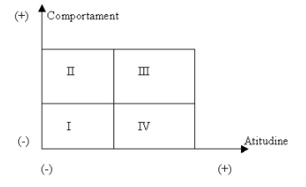

Figura 5:1 Structura câmpului de forțe

**Cadranul I:** În acest cadran sunt incluși toți agenții economici, sau persoane politice care folosesc munca oamenilor săraci în folosul lor, adică achită salarii mizerabile, nu respectă normele muncii, sau folosesc situația acestor oameni în scop financiar. Exemple: Organizațiile de microcreditare, fermierii care iau lucrători sezonieri, politicieni care mituiesc alegătorii cu cadouri ieftine sau bani, etc.

**Cadranul II:** În acest cadran sunt incluși toți oameni care sunt indiferenți sau sceptici față de faptul că ei pot să se ajute la nevoie sau să primească ajutor și din cauza asta nu prezintă mare interes față de platformă.

**Cardranul III:** Toți cetățenii care vor să activeze și să se dezvolte pe timp de criză și vor contribui la dezvoltarea platformei.

**Cadranul IV:** Organizații și asociații sociale și nonguvernamentale care vor dori să activeze și să dezvolte platforma și agenții economici care vor dori să dezvolte platforma dată.

## Analiza scorului final Pro <> Contra:

|  |  |  |
| --- | --- | --- |
| **Forțe** | **PRO** | **CONTRA** |
| **Punctaj acumulat** | 92 | 68 |

Tabel 5:5 Scor final Pro/Contra

Rezultatul analizei câmpului de forțe poate fi folosit fie pentru a decide de a renunța sau nu la îndeplinirea acestei idei, fie pentru a trece la pregătirea planului de măsuri în sprijinul schimbării dorite- respectiv amplificarea efectelor forțelor de atracție, reducerea efectelor forțelor de respingere și, eventual, prevenirea ca forțele neutre să se transforme în forțe negative.

# Definire și analiza problemei. Arborele Cauză-Efect

În procesul de formulare a problemei este recomandat să fie format un arbore al problemei, pentru a nu confunda, omite unele momente din cadrul proiectului. Înainte de acesta, cu echipa trebuie de analizat mai profund domeniul problematic pentru a scoate în evidență alte probleme din același domeniul și de le analizat conform tabelului de mai jos, unde în prima coloană se indică problema gasită și în următoarele coloane se notează cu valori între 1-5. Această etapă se face de fiecare reprezentant al echipei, după care se calculează totalul și se observă care problemă defapt este mai dispusă spre realizare de către echipa dată.

|  |  |  |  |
| --- | --- | --- | --- |
| **Importanța** | **Fezabilitate** | **Control** | **Angajament** |
| **Cât este de mare impactul problemei asupra societății, și cât de urgent trebuie să fie rezolvată**  **Cât mai mare este punctajul cu atât mai importantă este problema** | **Cât este de realizabil din punct de vedere tehnic, financiar și cât de mare este necesitatea implicării factorilor externi**  **Cât mai mare este punctajul cu atât mai realizabil este proiectul și necesită mai puțină intervenție din exterior (resurse financiare, materiale)** | **Cât de mare poate fi controlul asupra proiectului, adică cât control are echipa și cât control din partea factorilor externi, cine mai mult controlează proiectul**  **Cât mai mare este punctajul cu atât controlul asupra elaborării este al nostru** | **Care este numărul de persoane necesare pentru crearea și după aceea exploatarea proiectului**  **Cât mai mare este punctajul cu atât mai puține persoane sunt necesare la crearea sau exploatarea sistemului** |

Tabel 6:1 Criteriile de alegere

Astfel din cadrul domeniului problematic **Grad înalt de probleme social-financiare din cauza pandemiei și crizei economice**:

1. Lipsa unui mecanism de soluționare a problemelor economice și sociale din țară provocate de către crize.
2. Lipsa de platformă online de informare, schimb de experiență și ajutor reciproc dintre persoanele afectate de criza economică.
3. Lipsa de organizații puternice ce ar lupta pentru drepturile și bunăstarea oamenilor afectați.
4. Lipsa de scocietate civilă structurată orientată pe dezvoltarea comună a societății.

După ce fiecare membru al echipei a completat tabelul de mai sus, obținem următoarele rezultate:

|  |  |  |  |  |  |
| --- | --- | --- | --- | --- | --- |
| **Problema** | **Ulmanu Cristian** | **Zbîrnea**  **Mihai** | **Tcaciuc**  **Maxim** | **Media** | **Prioritate** |
| **Lipsa unui mecanism de soluționare a problemelor economice și sociale din țară provocate de către crize.** | 10 | 8 | 8 | 8.66 | 3 |
| **Lipsa de platformă online de informare, schimb de experiență și ajutor reciproc dintre persoanele afectate de criza economică.** | 18 | 19 | 18 | 18.33 | 1 |
| **Lipsa de organizații puternice ce ar lupta pentru drepturile și bunăstarea oamenilor afectați.** | 11 | 11 | 14 | 12 | 2 |
| **Lipsa de scocietate civilă structurată orientată pe dezvoltarea comună a societății.** | 9 | 8 | 8 | 8.33 | 4 |

Tabel 6:2 Probeleme alese

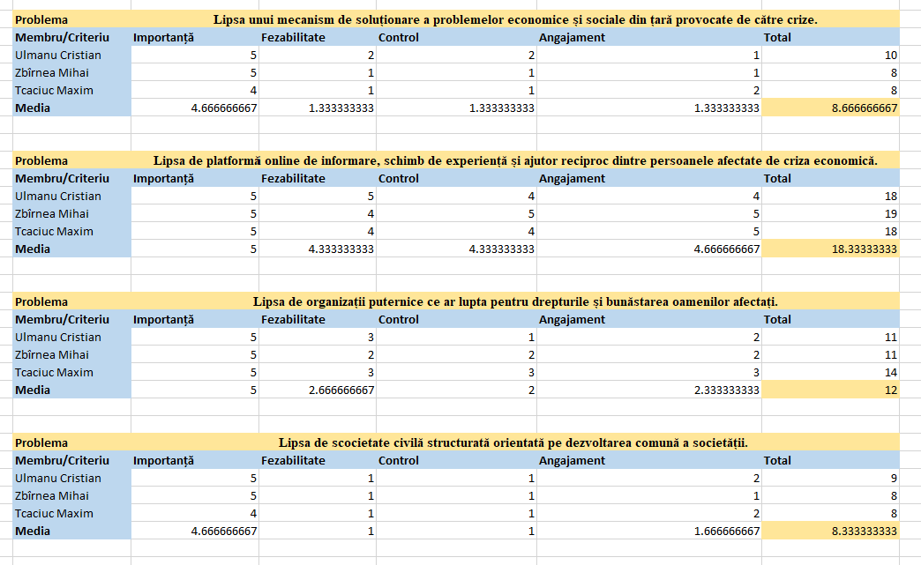

Figura 6:1 Scorul pentru problemele alese

## Analiza SWOT

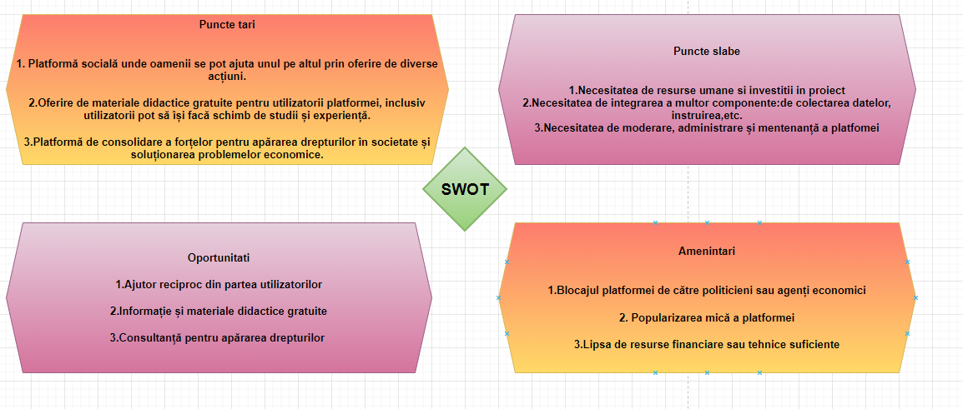

Figura 6:2 Analiza SWOT

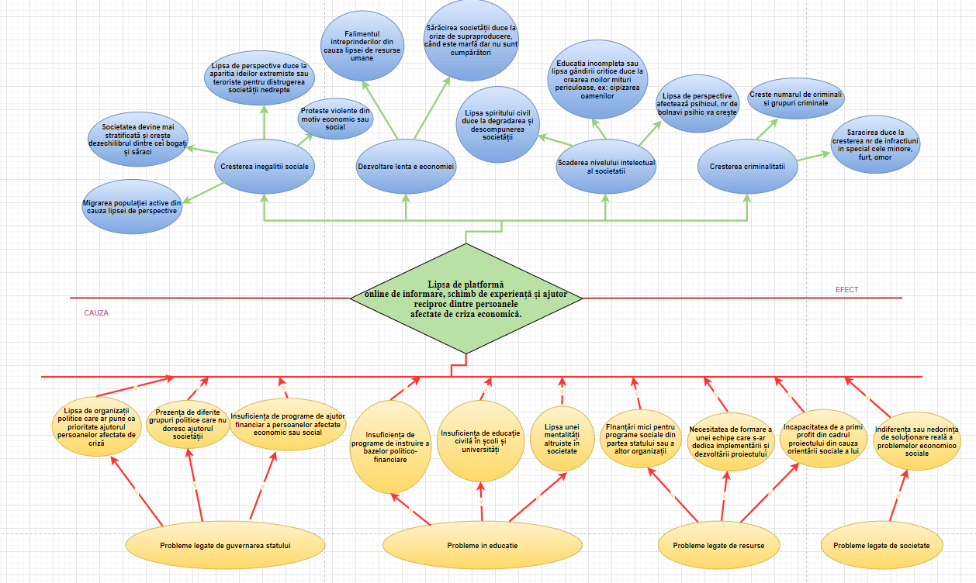

Figura 6:3 Arbore cauză-efect

# Stabilirea scopului proiectului. Arborele scop-obiective

Folosind arborele problemei descris anterior, efectele formulate negativ se pot reformula în obiective generale pozitive, iar problema – în obiectiv specific. Cauzele din arborele problemei, reformulate pozitiv, se transformă în rezultate și activități.

În boxele de culoare roz sunt activitățile și obiectivele care pot fi realizate doar prin implicarea activă a forțelor din exterior sau a altor resurse de care echipa noastră acum nu dispune, în mare parte presupune colaborare cu autoritățile centrale sau locale.

Boxele de culoare bej presupun activități care necesită implicarea forțelor externe sau a unor resurse din exterior. Totuși aici se cere colaborare cu mediul de afaceri și mai puțin sau aproape defel fără stat.

Boxele albe presupun acitivități și obiective ce pot fi obținute doar de către activitatea echipei noastre, în mare parte asta presupune activități de elaborare a componentelor tehnice sau colectare de informație.

În urma acestui arbore noi vom elabora și alege strategia care ne permite să dezvoltăm cît de tare posibil proiectul chiar și fără implicarea masivă a forțelor externe.

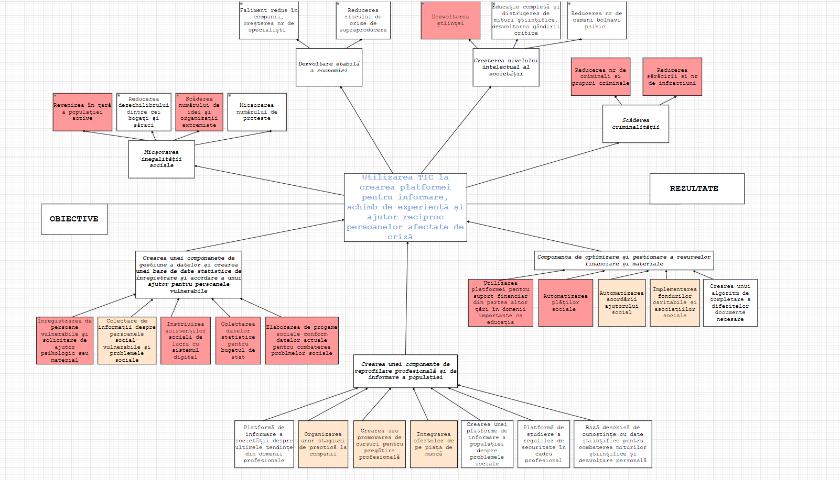

Figura 7:1 Arbore scop-obiective

# Analiza și stabilirea Strategiilor proiectului

*STRATEGIA este reprezentată de realizarea unui plan logic de abordare a unei probleme sau a unei situaţii cu folosirea alternativei/alternativelor optime.*

Pornind de la cele expuse mai sus asupra Scop-lui sunt impuse un şir de cerinţe. **Astfel Scopul trebuie:**

1. Sa identifice optiuni alternative posibile sau moduri de a contribui la Scopul general

2. Sa cada de acord asupra strategiilor prioritare bazate pe evaluarea cu ajutorul criteriilor (tinand cont de metodele actorilor implicati)

3. Sa concentreze mijloacele proiectului pe ceea ce este cu adevarat important, eficient si fezabil

4. Sa identifice o strategie care va permite ca efectele sa se produca dupa ce o finantare majora s-a terminat

**Este important sa se tina cont de asemenea de:**

1. Punctele de vedere ale diversilor actori implicati mai ales de cele ale beneficiarilor

2. Contributia, potentialul si capacitatile altor actori importanti implicati si ale donatorilor

3. Obiectivele urmarite de alte proiecte sau interventii

4. Factorii care influenteaza viabilitatea unui proiect (politici, economici si financiari, socio-culturali, factori de mediu si tehnici, etc)

**Alte criterii cheie pentru alegerea strategiilor:**

1. Fezabilitate tehnica

2. Contributia anticipata la obiectivele politicilor cheie, de exemplu reducerea saraciei sau integrarea economica

3. Impactul asupra mediului

4. Beneficii pentru grupurile tinta( femei, barbati, copii, tineri, si batrani, persoane cu dizabilitati)

5. Complementaritatea cu alte programe sau proiecte in derulare sau planificate; oprtunitati pozitive pentru a construi pe ele

6. Implicatii ale costurilor capitale si operationale, abilitate locala de a acoperi costurile recurente; relatia economica si financiara a costurilor si beneficiilor

7. Contributia la construirea capacitatii institutionale

8. Perspectiva de timp a beneficiilor

9. Urgenta

10. Acceptabilitate sociala

## 8.1 Lista strategiilor

|  |  |  |
| --- | --- | --- |
| **Nr** | **Denumirea Strategiei** | **Obiectivele** |
| 1 | Să creăm o platformă online de informare, schimb de experiență și ajutor reciproc dintre persoanele afectate de criza economică. | Să facem totalizarea de resurse necesare pentru crearea platformei. |
|  |  | Să popularizăm platforma online. |
| Să atragem investiții pentru crearea acestei platforme, prin donații. |
| Să colaborăm cu agenții economici și organizații sociale pentru dezvoltarea platformei. |
| Să creăm aplicația web cu componentele de schimb de experiență, informare dintre utilizatori sau administrația siteului. |
| Să facem mentenanța și administrarea de lungă durată a aplicației. |
| Să dezvoltăm noi compartimente pentru aplicație, de exemplu schimb de materiale didactice, bază gratuită de informație,etc. |
| 2 | Să consolidăm societatea pntru rezolvarea concretă a problemelor economice prin intermediul unei organizații obștești. | Să utilizăm platforma petru instruirea oamenilor despre conceptele politico-economice. |
|  |  | Să integrăm cursuri de la asociațiile care doresc să ajute platforma. |
| Să facem o organizație socială care să înceapă promovarea intereselor utilizatorilor. |
| Să formăm planuri de dezvoltare a societății în cadrul organizației. |
| Să începem agitația populației pentru obținerea schimbărilor din societate. |
| 3 | Să schimbăm politica de stat și orientarea politicii spre crearea unui stat social. | Să facem presiuni asupra autrităților pentru apărarea drepturilor utilizatorilor. |
|  |  | Să formăm colaborare între organizație și unele forțe politice cu aceeași paradigmă. |
| Să creăm propria forță politică. |
| Să devenim parte a aparatului de stat și să promovăm un stat social. |
| Să creăm politici concrete de ajutor pentru populație. |

Tabel 8:1 Lista strategiilor

## 8.2 Evaluarea strategiilor

După stabilirea a unui șir de strategii pentru îndeplinirea scopurilor planificate, am realizat că nu toate sunt eficiente sau posibile de realizat luând în considerare resursele umane și materiale disponibile, astfel am exclus câteva dintre strategii. În final sunt alese 3 strategii, care vor fi analizate de fiecare membru al echipei conform următoarelor criterii: tehnice, financiare, economice, sociale, fezabilitate, beneficii, grupurile țintă, perspectiva, urgența, acceptabilitate.

|  |  |  |  |  |  |
| --- | --- | --- | --- | --- | --- |
| **Strategia** | **Ulmanu Cristian** | **Zbîrnea**  **Mihai** | **Tcaciuc**  **Maxim** | **Media** | **Prioritate** |
| Să creăm o platformă online de informare, schimb de experiență și ajutor reciproc dintre persoanele afectate de criza economică. | 47 | 45 | 45 | 45.66 | 1 |
| Să consolidăm societatea pntru rezolvarea concretă a problemelor economice prin intermediul unei organizații obștești. | 37 | 39 | 38 | 38 | 2 |
| Să schimbăm politica de stat și orientarea politicii spre crearea unui stat social. | 39 | 35 | 35 | 36.33 | 3 |

Tabel 8:2 Evaluarea strategiilor

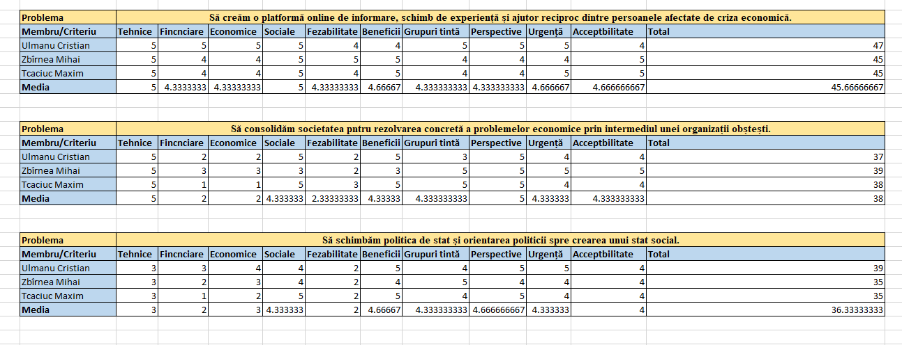

Figura 8:1 Evaluarea strategiilor

## 8.3 Stabilirea strategiei proiectului

Proiectul inițial reprezintă o platformă socială de amploare națională care presupune crearea unui mediu liber de comunicare dintre diferite pături sociale, cu scopul de a continua activitatea sau de a oferi ajutor reciproc pe timp de criză. Proiectul presupune un fel de forum-bursă unde utilizatorii pot să își propună ajutorul sau pot să obțină ajutor de la alți utilizatori. Platforma presupune de asemenea schimb de informații dintre utilizatori, adică utilizatorii pot să facă share de video, cărți, etc. care pot să ajute alți oameni. Se presupune și gruparea utilizatorilor după interese.

Scopul platformei este de dezvoltare, supraviețuire și consolidare între utilizatori cu scopul de a trece peste crize sau de a soluționa probeleme economico-sociale din societate. Platforma presupune adăugare de noi compartimente ca clase sau workshopuri gratuite, diferite cursuri, instruire în bazele financiare și politice, etc.

Platforma va putea oferi atât agenților economici afectați ajutor și diferite organizații sociale vor putea gasi oameni pentru proiectele lor și să le ofere ajutor. Platforma este non-comercială și lucrează în scop social. Ea nu este legată cu statul și toate resursele noi vom dori să le avem din donații sau investiții de la organizații de caritate. Proiectul își propune să ajute oamenii să se dezvolte din cauza asta se va face administrare la utilizatorii destructivi sau la informație care va fi denigrătoare. În viitor această concepție poate fi dezvoltată ca platforma să aibă reprezentanții ei și să putem influența asupra autorităților direct.

Se îngustează obiectivele și un pic diferă de cel inițial trebuie de micșorat, concret scopul la mijloc și avem obiective concrete pentru ca să obținem scopul.

**Schema înnoită arbore scop-obiective**

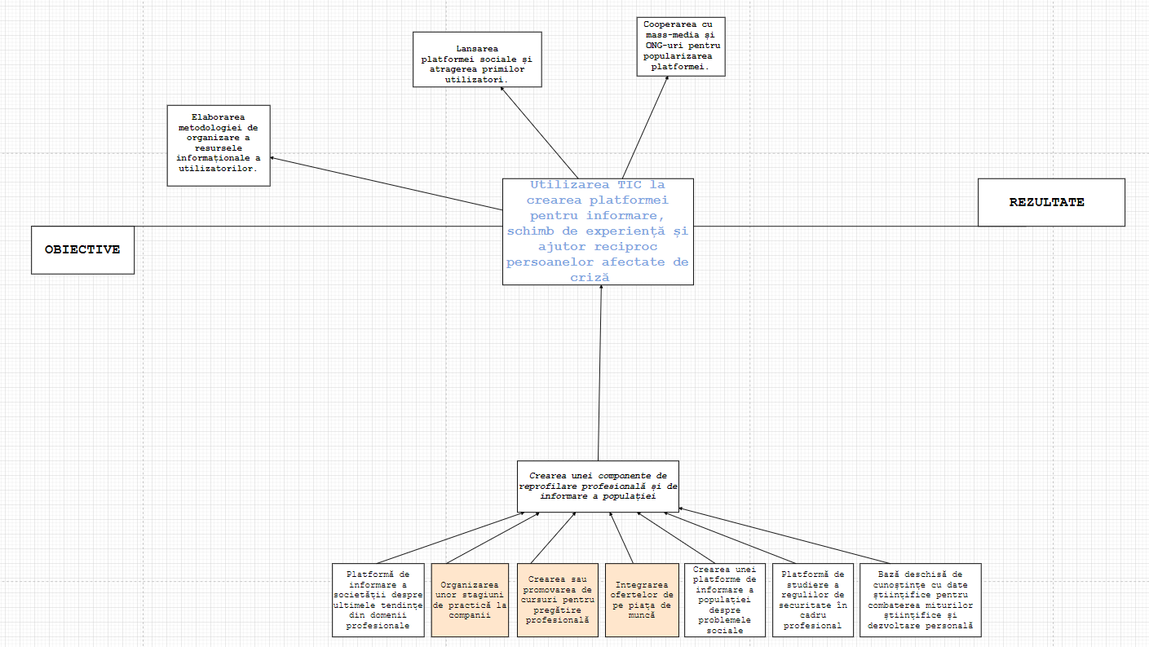

Figura 8:2 Arborele înnoit scop-obiective

# Elaborarea matricei cadrului logic al proiectului

O matrice cadru logic este un tabel, care identifică elementele esenţiale ale unui proiect, aceasta ajută la definirea clară a activităţilor cu un scop precis, astfel facilitează aceeaşi înţelegere şi o mai bună comunicare a factorilor de decizie, a managerilor şi a altor părţi implicate în proiect.

Matricea cadrului logic poate ajuta la clarificarea relaţiilor care susţin raţionamentele legate de eficienţa proiectelor, în plus poate ajuta la identificarea principalilor factori de succes ai proiectului, precum și comunicarea dintre investori şi executanţii proiectului.

Aceasta este împărțită în 4 coloane:

1. Definirea obiectivelor la cele patru niveluri logice şi prezintă succint strategia aleasă pentru implementarea proiectului.
2. Conține indicatorii verificabili obiectivi ce reprezint un set de criterii care indică în termini concreți faptul că au fost obținute rezultate prevăzute la fiecare nivel al intervenției.
3. Conține mijloace și sursele de verificare a indicatorilor care asigură faptul că indicatorii sunt realiști, pot fi măsurați și verificați obiectiv și facilitează procesul de monotorizare și evaluare, stabilind clar cum vor fi verificate criteriile de succes ale proiectului.
4. Include descrierea sumară a acelor situații, evenimente, relații care pot ajuta/împedica atingerea obiectivelor și defines mediul în care este implementat proiectul.

|  |  |  |  |
| --- | --- | --- | --- |
| **Descrierea proiectului** | **Indicatori de verificare a obiectivelor** | **Surse verificate** | **Supoziții** |
| **Obiective Generale** |  |  |  |
| Crearea unei platforme online de informare, schimb de experiență și ajutor reciproc dintre persoanele afectate de criza economică. | Populatia va avea sanse de supravietuire pe timp de criza.Micsorarea somajului si stoparea sau incetinirea saraciei a populatiei | Statistica Pietei si RM. |  |
| Consolidarea societăţii pentru rezolvarea corectă a problemelor economice prin intermediul unei organizaţii obşteşti. | Consolidarea populatiei cu scopul de a rezolva problemele social-economice. | Barametru social si sondaje. |
| Apariția de premise pentru  schimbarea politicii de stat și orientarea politicii spre crearea unui stat social. | Crearea unei forte politice cu orientare sociala.. | Barometrele sociale. |
| **Scopul** **Proiectului** | **Indicatori** | **Surse şi mijloace de**  **verificare** | **Presupuneri** |
| Utilizare TIC la crearea platformei pentru informare, schimb de experiență și ajutor reciproc persoanelor afectate de criza economică. | * Marirea numarului de utilizatori și a traficului.(Marirea utilizatorilor timp de 3 luni cu 3000 persoane). * Micsorarea numarului de saraci, posibil micșorarea șomajului. * Creșterea importanței problemelor social-economice în societate. | Rapoarte interne,  Statistica RM,  Barometre sociale,  Statistica Pieței de muncă. | Situația politică instabilă;  Interes puternic fata de problemele economice in societate.  Sprijin din partea organizatiilor sociale. |
| **Rezultate** |  |  |  |
| **R1.**. Elaborarea metodologiei de organizare a resursele informaționale a utilizatorilor. | Încărcarea platformei în cadrul motoarelor de căutare și promovare în rețele de socializare. | Statistica Google, Facebook, etc. | **Riscuri:**  Nefinanțarea până la capăt al proiectului.  Pasivitatea la ONG.  Blocaje din partea autorităților locale sau globale.  Indiferența cetățenilor asupra problemelor sociale.  **Ipoteze:**  Finanțare de lungă durată.  Entuziasm din partea utilizatorilor pltformei. |
| **R2.** Lansarea platformei sociale și atragerea primilor utilizatori. | Cresterea informarii in societate, despre solutionarea problemelor economice.  Scaderea cu X% a șomerilor și a persoanelor sărace. | Exit-poll, Sondaje, Barometre sociale, cercetari sociale.  Rapoarte interne,  Statistica RM. |
| **R3.** Cooperarea cu mass-media și ONG-uri pentru popularizarea platformei. | Cresterea numarului de articole, reportaje, majorarea ratigului a platformei datorita mass-mediei. | Sondaje si rapoarte interne. |
| **Activități** | **Mijloace** | **Costuri/An** | **Riscuri** |
| **A1.1** Să se cerceteze domeniul problematic, problema | **Ac**ces la datele privind problemele sociale,  Oficiu | De la 5000-15000 euro – chirie oficiu. | Prețuri ridicate de chirie a oficiilor. |
| **A1.2** Să se elaboreze stategii reale pentru metodologia de organizare | Cooperare cu experți în domeniul economic și social, acces la datele despre apariția și soluționarea problemelor economice | Consultanță la experți 10000 euro | Insuficiență de cadre profesionale care se ocupă cu studierea și crearea planurilor de soluționare a problemelor economice. |
| **A2.1** Să se dezvole instrumentul web cu componentele de schimb de experiență, informare dintre utilizatori sau administrația siteului | Utilaj tehnic:  calculatoare câte unul la membru,  internet prin cablu/Wi-Fi,  electricitate, mobilă, birotică. | Echipamet teh. - 7000-10000 euro  Servicii comunale – 1500 euro. | Lipsa utilajelor și a echipamentelor necesare. |
| **A2.2** Să se facă mentenanța și administrarea de lungă durată a aplicației, oferind utilizatorilor noi informații. | Echipament, acces la internet.  Soft specializat de programare. | Server 2000-4000 euro,  Soft 2500-4000 euro,  Internet 1500 euro | Deficit de specialiști de creare și promovare a platformei online.  Prețul ridicat de arendă a unui server. |
| **A2.3** Să se dezvolte noi compartimente pentru aplicație, așa ca schimb de materiale didactice, bază gratuită de informație,etc. | Calculator, internet, cursuri de performanta. | Întreținerea/actualizarea platformei – 2500-4000 euro. Zece cursuri de la 100-200 eu | Dificulatatea sporită de dezvoltare a noilor compartimente pentru aplicatie si schimbul de materiale didactice |
| **(IVO)A2.4.** Să se genereze rapoarte cu privire la activitatea utilizaorilor pe platformă lunar. | Echipament de colectare a datelor | Server și Hard disk 2000-4000 euro | Creșterea volumului de date pot condiționa cheltuieli suplimentare, de asemena echipamnetul poate să se defecteze |
| **A2.5 Să se creeze** componente de socializare a utilizatorilor între ei și de grupare conform intereselor proprii și de ajutor reciproc. | Soft de programare și pluginuri speciale de securizare a daelor personale | Soft 2500-4000 euro | Dificultatea sporită de creare a unui compartiment de socializare și securizarea lui. |
| **A3.1. Să se cumpere** publicitate în sursele mass-media, cooperarea cu ONG-uri sau participarea în diferite acțiuni sociale pentru promovarea platformei. | Access la sursele mass-media | Buget de promovare 10000 euro | Prețurile ridicate la publicitate |
|  | | | **Pre-condiții** |
|  | | | Interes din partea societatii |
|  | | | Acces la datele necesare. |
|  | | | Prezența unei finanțări stabile pe o perioadă mai îndelungată minim 1-2 ani. |

Tabel 9:1 Matrice Cadru Logic

# 10. Stabilirea planului de activități și metode de implementare a proiectului

Prin proiectul nostru vom înțelege o acțiune amplă sau un proces complex menit atingerii unui scop bine definit. Astfel, ca principale caracteristici ale proiectului avem: un obiectiv (care poate fi un bun produs, o cantitate de informații sau un rezultat de natură organizatorică), un ansamblu de activități/sarcini (corelate logic și tehnologic) și un proces (prin care se stabilesc intercondiționările dintre activități/sarcini și ordinea de realizare/execuție a acestora).

Așadar, avem o idee, un obiectiv o analiză a resurselor, acțiunilor și timpului de care avem nevoie pentru a demara proiectul nostru. Coordonata „timp” este esențială, deci acest proces poate fi reprezentat mai bine printr-o diagramă care va conține atât intervalul de timp cât și activitățile necesare pentru timpul indicat

Mai jos sunt descrise detaliat toate activitățile pentru indeplinirea rezultatelor, aceste activități relatează mai detaliat activitățile din matricea cadrului logic, deci sunt stabiliți termenii pentru fiecare sarcină, pe termenul stabilit sunt indicate numărul de zile planificate și lunile în care se vor desfășura activitățile.

O altă metodă de elaborarea a planului de activități este diagram **Gantt**, aceasta este un soft orientat spre acest scop care pune la dispoziție mai multe opurtunități cu o interfață destul de simplă.

|  |  |  |  |  |  |  |  |  |  |  |  |  |  |  |  |  |
| --- | --- | --- | --- | --- | --- | --- | --- | --- | --- | --- | --- | --- | --- | --- | --- | --- |
| **Rezultate** | **Nr. activitate** | **Activități** | **Luna** | | | | | | | | | | | | **Responsabil**  **(echipa)** | |
| **1** | **2** | **3** | **4** | **5** | **6** | **7** | **8** | **9** | **10** | **11** | **12** |  |
| **R1.**. Elaborarea metodologiei de organizare a resursele informaționale a utilizatorilor. | **A1.1** | Să se cerceteze domeniul problematic, problema |  | | | | | | | | | | | | | |
|  | A1.1.1 | Creăm echipele și repartizăm funcțiile | 2 |  |  |  |  |  |  |  |  |  |  |  | Management |
| A1.1.2 | Colectăm informația necesară | 7 |  |  |  |  |  |  |  |  |  |  |  | Management |
| A1.1.3 | Selectăm datele necesare | 5 |  |  |  |  |  |  |  |  |  |  |  | Management |
| **A1.2** | Să se elaboreze stategii reale pentru metodologia de organizare |  | | | | | | | | | | | | | |
| A1.2.1 | Căutăm specialiști | 5 |  |  |  |  |  |  |  |  |  |  |  | Management |
| A1.2.2 | Contactăm specialiștii | 2 |  |  |  |  |  |  |  |  |  |  |  | Management |
| A1.2.3 | Elaborarăm metodologia | 30 | |  |  |  |  |  |  |  |  |  |  | Management |
| **R2.** Lansarea platformei sociale și atragerea primilor utilizatori. | A2.1 | Să se dezvole instrumentul web cu componentele de schimb de experiență, informare dintre utilizatori sau administrația siteului |  | | | | | | | | | | | | | |
|  | A2.1.1 | Stabilim planul de elaboare a aplicației | 5 |  |  |  |  |  |  |  |  |  |  |  | Management |
| A2.1.2 | Proiectăm UI și UX | 20 | |  |  |  |  |  |  |  |  |  |  | UI/UX |
| A2.1.3 | Proiectăm BD | 10 |  |  |  |  |  |  |  |  |  |  |  | BD/Backend |
| A2.1.4 | Proiectăm partea backend | 40 | | |  |  |  |  |  |  |  |  |  | BD/Backend |
| A2.1.5 | Testăm aplicația | 50 | | | |  |  |  |  |  |  |  |  | Testing |
| A2.1.6 | Încărcăm pagina în cadrul motoarelor de căutare |  |  |  | 3 |  |  |  |  |  |  |  |  | Marketing |
| A2.1.7 | Începem să promovăm pagina pe rețele de socializare |  |  | 40 | | |  |  |  |  |  |  |  | Marketing |
| A2.2 | Să se facă mentenanța și administrarea de lungă durată a aplicației, oferind utilizatorilor noi informații. |  | | | | | | | | | | | | | |
| A2.2.1 | Verificăm resursele tehnice |  |  | 250 | | | | | | | | | | Admin | |
| A2.2.2 | Facem testing |  |  | 250 | | | | | | | | | | Testing | |
| A2.2.3 | Administrăm și redactăm informația de pe platformă |  |  | 250 | | | | | | | | | | Moderator/Admin | |

|  |  |  |  |  |  |  |  |  |  |  |  |  |  |  |  |  |  |
| --- | --- | --- | --- | --- | --- | --- | --- | --- | --- | --- | --- | --- | --- | --- | --- | --- | --- |
|  | A2.3 | Să se dezvolte noi compartimente pentru aplicație, așa ca schimb de materiale didactice, bază gratuită de informație,etc. |  | | | | | | | | | | | | | | |
| A2.3.1 | Brainstorming în echipă pentru a alege noile compartimente de dezvoltare |  |  |  |  |  | 5 |  |  |  |  |  |  | | | Management |
| A2.3.2 | Proiectarea compartimentelor |  |  |  |  |  | 15 |  |  |  |  |  |  | | | UI/UX/BD/Backend |
| A2.3.3 | Crearea compartimentelor |  |  |  |  |  |  | 30 | |  |  |  |  | | | UI/UX/BD/Backend |
| A2.3.4 | Testarea compartimentelor |  |  |  |  |  |  |  | 30 | |  |  |  | | | Testing |
| A2.3.5 | Adăugarea compartimentelor la platformă |  |  |  |  |  |  |  |  | 5 |  |  |  | | | Admin |
| A2.4 | Să se genereze rapoarte cu privire la activitatea utilizaorilor pe platformă lunar. |  | | | | | | | | | | | | | | |
| A2.4.1 | Crearea compartimentului de rapoarte |  | | |  |  |  |  |  |  |  |  | 30 | |  | Moderator |
| A2.4.2 | Crearea unui algoritm de sortare și filtrare a feedbackului de la utilizatori |  | | |  |  |  |  |  |  |  |  | 30 | |  | BD/Backend |
| A2.4.3 | Testarea și implementarea compartimentului |  | | |  |  |  |  |  |  |  |  |  | 40 | | Moderator |

|  |  |  |  |  |  |  |  |  |  |  |  |  |  |  |  |  |
| --- | --- | --- | --- | --- | --- | --- | --- | --- | --- | --- | --- | --- | --- | --- | --- | --- |
|  | A2.5 | Să se creeze componente de socializare a utilizatorilor între ei și de grupare conform intereselor proprii și de ajutor reciproc. |  | | | | | | | | | | | | | |
| A2.5.1 | Proiectarea compartimentului |  |  |  |  |  |  |  |  | 15 |  |  |  | UI/UX/BD/Backend |
| A2.5.2 | Crearea compartimentului |  |  |  |  |  |  |  |  |  | 30 | |  | UI/UX/BD/Backend |
| A2.5.3 | Testarea compartimentului |  |  |  |  |  |  |  |  |  | 30 | |  | Testing |
| A2.5.4 | Adăugarea compartimentului la platformă |  |  |  |  |  |  |  |  |  |  |  | 2 | Admin |
| A2.5.5 | Recepționarea de feedback de la utilizatori |  |  |  |  |  |  |  |  |  |  |  | 50 | Moderator |
| A2.5.6 | Îmbunătățirea și dezvoltarea compartimentului |  |  |  |  |  |  |  |  |  |  |  | 100 | UI/UX/BD/Backend |

|  |  |  |  |  |  |  |  |  |  |  |  |  |  |  |  |
| --- | --- | --- | --- | --- | --- | --- | --- | --- | --- | --- | --- | --- | --- | --- | --- |
| **R3.** Cooperarea cu mass-media și ONG-uri pentru popularizarea platformei. | A3.1 | Să se cumpere publicitate în sursele mass-media, cooperarea cu ONG-uri sau participarea în diferite acțiuni sociale pentru promovarea platformei. |  | | | | | | | | | | | | |
|  | A3.1.1 | Selectarea surselor mass-media potrivite pentru proiectul nostru |  |  |  |  |  | 9 |  |  |  |  |  |  | Admin/Moderator |
| A3.1.2 | Încheierea de contracte de publicitate |  |  |  |  |  | 7 |  |  |  |  |  |  | Marketing |
| A3.1.3 | Colaborare cu ONG-uri |  |  |  |  |  | 10 |  |  |  |  |  |  | Management |
| A3.1.4 | Organizare sau implicare în diverse acțiuni sociale |  |  |  |  |  | 100 | | | | | |  | Management |

Tabel 10:1 Planul de activități

## 10.1 Elaborarea diagramei Gantt a proiectului

O diagramă Gantt propune mai multe modele de reprezentare grafică a unui program de activități care folosesc la planificarea, coordonarea și monitorizarea permanentă și reală a sarcinilor specifice pe care le avem de pus în practică și, foarte important, permite estimarea duratei în timp (început și sfârșit – realizare), resursele necesare și ordinea (logică, tehnologică) în care trebuie îndeplinite sarcinile.

Cazurile când se utilizează acest tip de diagramă sunt următoarele:

1. pentru planificarea sau monitorizarea activităților dintr-un proiect de cercetare, pentru lucrări de construcție etc.;
2. pentru a prezenta altor persoane planul sau starea unui proiect;
3. atunci când se cunosc etapele unui proiect sau proces, în privința succesiunii și duratei acestora;
4. în situația în care nu este necesar să se specifice ce activități sau procese depind de terminarea unora anterioare.

Pentru construirea diagramei Gantt se recomandă parcurgerea următoarelor etape:

1. definirea activităţilor necesare pentru implementarea proiectului;
2. estimarea duratei fiecărei activităţi;
3. ordonarea activităţilor într-o succesiune logică;
4. marcarea grafică a succesiunii activităţilor cu ajutorul unor linii orizontale (aceste linii arată momentul începerii şi terminării fiecărei activităţi).

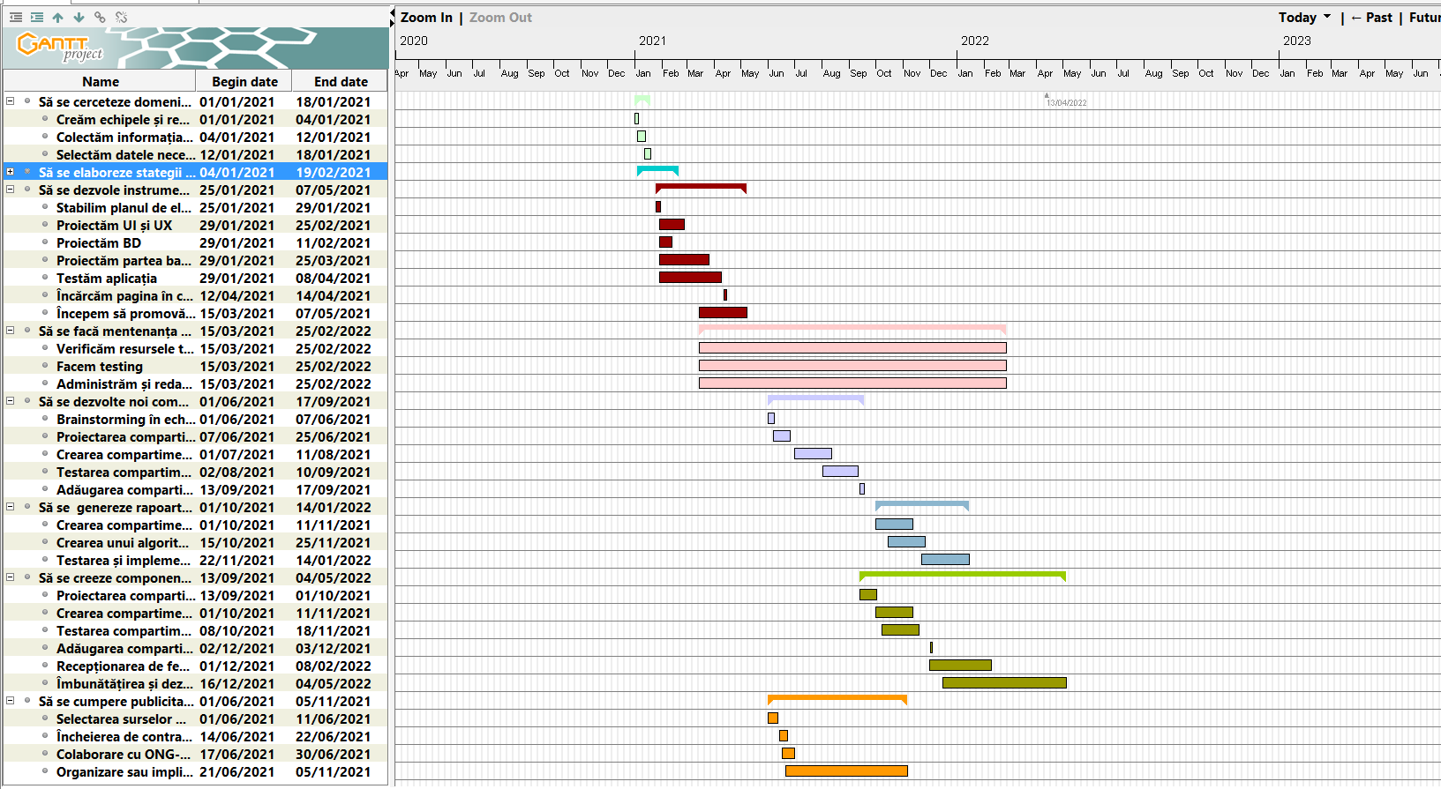

Figura 10:1 Diagram Gannt

În imaginea de mai sus este este reprezentată diagrama **Gantt** pe interval de timp, activități cu subactivități precum și responsabilii. Un avantaj mare a acestei metode este că se poate de evidențiat legăturile dintre activități pentru o vizualizare mai clară a procesului, zonele hașurate reprezintă calea critică a proiectului.

Tot din diagrama **Gantt** se construiește diagrama **Pert** care evidențiază cu culoare galbenă calea cea mai optimă pentru atingerea scopului final. Acum când avem la dispoziție planul de activități e logic ca în continuarea să stabilim și bugetul atât pe activități cât și pe categorii de cheltuieli.

# Prezentarea bugetului proiectului

Bugetul proiectului reprezintă suma tuturor costurilor estimate pentru implementarea unui proiect. Este, de asemenea, elementul central al planului de afaceri, iar întocmirea eronată a acestui formular poate conduce la respingerea proiectului. În funcție de complexitatea formularului folosit, bugetul proiectului poate însuma costurile pe categorii de cheltuieli sau pe activități. De asemenea, în cazul proiectelor implementate cu spijinul unor fonduri nerambursabile, bugetul prezintă defalcarea costurilor în două categorii: cheltuieli eligibile și cheltuieli neeligibile.

**Pasii pentru întocmirea bugetului proiectului:**

1. Se estimează costuri reale pentru realizarea fiecărei activități a proiectului
2. Gruparea costurilor în categorii de cheltuieli
3. Completarea formularului de buget
4. Completarea planului financiar al proiectului

Astfel în cadru acestui proiect am distins următoarele categorii de cheltuieli:

1. Cheltuieli de Personal
2. Cheltuieli Marketing
3. Cheltuieli legate de spațiu
4. Cheltuieli pentru dotări
5. Cheltuieli auxiliare
6. Cheltuieli outsourcing
7. Cheltuieli indirecte eligibile

În tabelele de mai jos am estimat costurile pe fiecare categorie de cheluieli aparte.

|  |  |  |  |  |  |
| --- | --- | --- | --- | --- | --- |
| **Nr. Ord.** | **Cheltuieli de Personal** | **Unitate de măsură,  lună** | **Nr.  Unități** | **Cost Unitate, EUR** | **Cost Total, EUR** |
| **1** | Office manager | 12 | **1** | 800 | **9600** |
| **2** | Șef contabil | 12 | **1** | 700 | **8400** |
| **3** | UI | 12 | **1** | 900 | **10800** |
| **4** | Backend | 12 | **1** | 1100 | **13200** |
| **5** | HR | 12 | **1** | 400 | **4800** |
| **6** | Marketer | 12 | **1** | 600 | **7200** |
| **7** | QA | 12 | **1** | 700 | **8400** |
| **8** | UX | 12 | **1** | 600 | **7200** |
|  | **Total** |  | **8** |  | **79800** |

Tabel 11:1 Cheltuieli de personal

|  |  |  |  |  |  |
| --- | --- | --- | --- | --- | --- |
| **Nr. Ord.** | **Cheltuieli Marketing** | **Unitate de măsură,  lună** | **Nr.  Unități** | **Cost Unitate, EUR** | **Cost Total, EUR** |
| **1** | Training-uri gratuite pentru oameni | 6 | **1** | 1000 | **6000** |
| **2** | Publicitate | 12 | **1** | 1000 | **12000** |
|  | **Total** |  | **2** |  | **18000** |

Tabel 11:2 Cheltuieli de marketing

|  |  |  |  |  |  |
| --- | --- | --- | --- | --- | --- |
| **Nr. Ord.** | **Cheltuieli  legate de spațiu** | **Unitate de măsură,  lună** | **Nr.  Unități** | **Cost Unitate, EUR** | **Cost Total, EUR** |
| **1** | Oficiu chirie | 12 | **1** | 2000 | **24000** |
|  | **Total** |  | **1** |  | **24000** |

Tabel 11:3 Cheltuieli de spațiu

|  |  |  |  |  |  |
| --- | --- | --- | --- | --- | --- |
| **Nr. Ord.** | **Cheltuieli pentru dotări** | **Unitate de măsură** | **Nr.  Unități** | **Cost Unitate, EUR** | **Cost Total, EUR** |
| **1** | Calculatoare | unități | **8** | 1200 | **9600** |
| **2** | Mouse | unități | **8** | 20 | **160** |
| **3** | Tastatură | unități | **8** | 30 | **240** |
| **4** | Imprimantă | unități | **2** | 200 | **400** |
| **5** | Server | unități | **1** | 5000 | **5000** |
| **6** | Produse Soft | unități | **8** | 600 | **4800** |
| **7** | HDD | unitați | **8** | 60 | **480** |
|  | **Total** |  | **35** |  | **20680** |

Tabel 11:4 Cheltuieli pentru dotări

|  |  |  |  |  |  |
| --- | --- | --- | --- | --- | --- |
| **Nr. Ord.** | **Cheltuieli auxiliare** | **Unitate de măsură,  lună** | **Nr.  Unități** | **Cost Unitate, EUR** | **Cost Total, EUR** |
| **1** | Servicii lumină | 12 | **1** | 50 | **600** |
| **2** | Servicii internet | 12 | **1** | 20 | **240** |
| **3** | Telefonie mobilă | 12 | **8** | 10 | **960** |
| **4** | Apă | 12 | **1** | 20 | **240** |
| **5** | Servicii MoldovaGaz | 6 | **1** | 55 | **330** |
| **6** | Dulciuri, cafea | 12 | **1** | 60 | **720** |
|  | **Total** |  | **13** |  | **3090** |

Tabel 11:5 Cheltuieli auxiliare

|  |  |  |  |  |  |
| --- | --- | --- | --- | --- | --- |
| **Nr. Ord.** | **Cheltuieli outsourcing** | **Unitate de măsură** | **Nr.  Unități** | **Cost Unitate, EUR** | **Cost Total, EUR** |
| **1** | Suport Tehnic | Luni | **12** | 150 | **1800** |
| **2** | Servicii publicitare | Luni | **12** | 200 | **7200** |
| **3** | Servicii bancare | Luni | **12** | 1000 | **12000** |
|  | **Total** |  | **4** |  | **21000** |

Tabel 11:6 Cheltuieli outsourcing

|  |  |  |  |  |  |
| --- | --- | --- | --- | --- | --- |
| **Nr. Ord.** | **Cheltuieli indirecte eligibile** | **Unitate de măsură,  lună** | **Nr.  Unități** | **Cost Unitate, EUR** | **Cost Total, EUR** |
| **1** | Pierderi datorate diferenţelor  de curs valutar |  | **57** | 0.5 | **28.5** |
| **2** | taxe, inclusiv TVA-ul |  | **57** | 0.3 | **17.1** |
|  | **Total** |  | **114** |  | **45.6** |

Tabel 11:7 Cheltuieli indirecte

|  |  |  |
| --- | --- | --- |
| **Nr.** | **Rezultate/Activități** | **Euro** |
| **R1** | **Elaborarea metodologiei de organizare a resurselor informaționale a utilizatorilor.** | 12000 |
| **A1.1** | Să se cerceteze domeniul problematic, problema |  |
| **A1.1.1** | Creăm echipele și repartizăm funcțiile | 3000 |
| **A1.1.2** | Colectăm informația necesară | 5000 |
| **A1.1.3** | Selectăm datele necesare | 4000 |
| **A1.2** | Să se elaboreze stategii reale pentru metodologia de organizare |  |
| **A1.2.1** | Căutăm specialiști | 8000 |
| **A1.2.2** | Contactăm specialiștii | 1000 |
| **A1.2.3** | Elaborarăm metodologia | 6000 |
| **R2** | **Lansarea platformei sociale și atragerea primilor utilizatori.** | 118900 |
| **A2.1** | **Să se dezvole instrumentul web cu componentele de schimb de experiență, informare dintre utilizatori sau administrația siteului** |  |
| **A2.1.1** | Stabilim planul de elaboare a aplicației | 3000 |
| **A2.1.2** | Proiectăm UI și UX | 1800 |
| **A2.1.3** | Proiectăm BD | 2300 |
| **A2.1.4** | Proiectăm partea backend | 3000 |
| **A2.1.5** | Testăm aplicația | 2000 |
| **A2.1.6** | Încărcăm pagina în cadrul motoarelor de căutare | 2600 |
| **A2.1.7** | Începem să promovăm pagina pe rețele de socializare | 2100 |
| **A2.2** | **Să se facă mentenanța și administrarea de lungă durată a aplicației, oferind utilizatorilor noi informații.** |  |
| **A2.2.1** | Verificăm resursele tehnice | 3000 |
| **A2.2.2** | Facem testing | 2100 |
| **A2.2.3** | Administrăm și redactăm informația de pe platformă | 1700 |
| **A2.3** | **Să se dezvolte noi compartimente pentru aplicație, așa ca schimb de materiale didactice, bază gratuită de informație,etc.** |  |
| **A2.3.1** | Brainstorming în echipă pentru a alege noile compartimente de dezvoltare | 1000 |
| **A2.3.2** | Proiectarea compartimentelor | 14000 |
| **A2.3.3** | Crearea compartimentelor | 20000 |
| **2.3.4** | Testarea compartimentelor | 15000 |
| **2.3.5** | Adăugarea compartimentelor la platformă | 20000 |
| **2.4** | **Să se genereze rapoarte cu privire la activitatea utilizaorilor pe platformă lunar.** |  |
| **2.4.1** | Crearea compartimentului de rapoarte | 2200 |
| **2.4.2** | Crearea unui algoritm de sortare și filtrare a feedbackului de la utilizatori | 3500 |
| **2.4.3** | Testarea și implementarea compartimentului | 1900 |
| 2.5 | **Să se creeze componente de socializare a utilizatorilor între ei și de grupare conform intereselor proprii și de ajutor reciproc.** |  |
| **2.5.1** | Proiectarea compartimentului | 1000 |
| **2.5.2** | Crearea compartimentului | 3000 |
| **2.5.3** | Testarea compartimentului | 20000 |
| **2.5.4** | Adăugarea compartimentului la platformă | 12000 |
| **2.5.5** | Recepționarea de feedback de la utilizatori | 2000 |
| **R3** | **Cooperarea cu mass-media și ONG-uri pentru popularizarea platformei.** | 34900 |
| **A3.1** | Să se cumpere publicitate în sursele mass-media, cooperarea cu ONG-uri sau participarea în diferite acțiuni sociale pentru promovarea platformei. |  |
| **A3.1.1** | Selectarea surselor mass-media potrivite pentru proiectul nostru | 1000 |
| **A3.1.2** | Încheierea de contracte de publicitate | 10000 |
| **A3.1.3** | Colaborare cu ONG-uri | 15000 |
| **A3.1.4** | Organizare sau implicare în diverse acțiuni sociale | 8900 |
|  | **Total** | **166.616** |

Tabel 11:8 Rezultate activități

Respectiv cheltuielile finale a proiectului sunt estimate la aproximativ **166.616** euro

# Stabilirea rezultatelor așteptate

## 12.1 Descrierea rezultatelor așteptate

Rezultatele așteptate ale proiectului reprezintă realizările produse de proiect, care generează serviciile sau facilitățile corespunzătoare scopului proiectului. Metoda cea mai simplă de identificare a rezultatelor este revederea obiectivelor și activităților proiectului și descrierea tuturor efectelor acestor activități pentru problema ” **Grad înalt de probleme social-financiare din cauza pandemiei și crizei economice.**

”.

|  |  |  |
| --- | --- | --- |
| **Rezultate(calitative)** | **Activități** | **Rezultate(cantitative)** |
| **R1** Aparitia platformei sociale și atragerea primilor utilizatori. | **A1.1** Creăm echipele și repartizăm funcțiile  **A1.2** Stabilim planul de elaboare a aplicației  **A1.3** Proiectăm UI și UX  **A1.4** Proiectăm BD  **A1.5** Proiectăm partea backend  **A1.6** Testare aplicație  **A1.7** Încărcăm pagina în cadrul motoarelor de căutare  **A1.8** Începem să promovăm pagina pe rețele de socializare | Va fi arendat un oficiu la preț de la 5000-15000 euro/anual, utilajul tehnic pentru birotică va constitui 7000-10000 euro/anual, pentru serviciile comunale se va cheltui 15000 euro anual. |
| **R2** Promovarea si informarea populatiei despre problemele sociale și metodele de soluționare a lor. | **A2.1** Mentenanța platformei  **A2.2** Testingul și căutarea bugurilor  **A2.3** Administrarea și redactarea informației de pe platformă | Se va procura echipament tehnic ,server 2000-4000 euro, accesul la internet in valoare de 1500 euro. Pentru soft specializat de programare este estimata suma in valoare de 2500-4000euro |
| **R3** Apariția de noi compartimente în cadrul platformei. | **A3.1** Brainstorming în echipă pentru a alege noile compartimente de dezvoltare  **A3.2** Proiectarea compartimentelor  **A3.3** Crearea compartimentelor  **A3.4** Testarea compartimentelor  **A3.5** Adăugarea compartimentelor la platformă | Cheltuielile pentru întreținerea/actualizarea platformei vor fi de 2500-4000 euro.  Cursurile de performanta sunt  estimate la un pret de 100-200 euro pentru 10 cursuri. |
|
|  |  |  |

|  |  |  |
| --- | --- | --- |
| **R4** Cooperarea cu mass-media și ONG-uri pentru popularizarea platformei. | **A4.1** Selectarea surselor mass-media potrivite pentru proiectul nostru  **A4.2** Încheierea de contracte de publicitate  **A4.3** Colaborare cu ONG-uri  **A4.4** Organizare sau implicare în diverse acțiuni sociale | Pentru cooperare cu mass-media si promovarea si mediatizarea problemelor sociale este estimata suma de 10000 euro. |
| **R5** Scaderea sau stoparea creșterii cu X% pe termen de X luni a șomajului și a numărului de persoane sărace. | **A5.1** Brainstorm/discuții cu echipa privind separarea sarcinilor si alte nuanțe/ riscuri posibile.  **A5.2** Crearea unui algoritm de sortare și filtrare a problemelor și soluțiilor de pe platformă  **A5.3** Publicarea de diferite informații ce pot ajuta utilizatorii | Se va procura un dispozitiv de stocare datelor si server în sumă de 2000-4000euro |
| **R6** Consolidarea utilizatorilor cu scopul soluționării problemelor social-economice și ajutorului reciproc în cadrul platformei | **A6.1** Proiectarea compartimentului  **A6.2** Crearea compartimentului  **A6.3** Testarea compartimentului  **A6.4** Adăugarea compartimentului la platformă  **A6.5** Recepționarea de feedback de la utilizatori | Se va procura soft de programare si pluginuri specializate pentru criptarea si securizarea datelor personale a utilizatorilor in suma de 2000-4000 euro |
|
|  | **A6.6** Îmbunătățirea și dezvoltarea compartimentului |  |

Tabel 12:1 Rezultate activități

## 12.2 Monitorizarea ipotezelor proiectului

În timp ce activitățile și rezultatele sunt monitorizate cu regularitate, monitorizarea ipotezelor și a riscurilor nu se face decât foarte rar. Când ne aflăm în rândul rezultatelor, ipotezelor li se pot atașa indicatori și surse de verificare.Tabelul poate fi o parte a rapoartelor de progres care trebuie produse în cadrul proiectului. Ipotezele ulterioare trebuie adăugate dacă se cere acest lucru, în cazut în care s-au trecut cu vederea unii factori sau dacă apar riscuri noi din mediul proiectului.

|  |  |  |  |  |
| --- | --- | --- | --- | --- |
| Nivel | Ipoteze | Indicatori de verificare a obiectivelor | Surse verificate | Comentarii |
| Obiective  generale | 1.Crearea unei platforme online de informare, schimb de experiență și ajutor reciproc dintre persoanele afectate de criza economică.  2. Consolidarea societatății pntru rezolvarea concretă a problemelor economice prin intermediul unei organizații obștești.  3. Schimbarea politicii de stat și orientarea politicii spre crearea unui stat social. | 1. Populatia va avea sanse de supravietuire pe timp de criza.Micsorarea somajului si stoparea sau incetinirea saraciei a populatiei  2. Consolidarea populatiei cu scopul de a rezolva problemele social-economice.  3. Crearea unei forte politice cu orientare sociala.. | 1.Statistica Pietei si RM.  2. Barametru social si sondaje.  3. Barometrele sociale. | Interes scazut a oamenilor si a statului. |
| Scopul  proiectului | Utilizare TIC pentru crearea platformei pentru informare, schimb de experiență și ajutor reciproc dintre persoanele afectate de criza economică. | * Marirea numarului de utilizatori și a traficului.(Marirea utilizatorilor timp de 3 luni cu 3000 persoane). * Micsorarea numarului de saraci, posibil micșorarea șomajului. * Creșterea importanței problemelor social-economice în societate. | Rapoarte interne,  Statistica RM,  Barometre sociale,  Statistica Pieței de muncă. | Implimenatrea TIC in domeniul dat necesita multe finante. |
| Rezultate | **R1** Aparitia platformei sociale și atragerea primilor utilizatori.  **R2.**. Promovarea si informarea populatiei despre problemele sociale și metodele de soluționare a lor.  **R3.** Apariția de noi compartimente în cadrul platformei.  **R4.** Cooperarea cu mass-media și ONG-uri pentru popularizarea platformei.  **R5.** Scaderea sau stoparea creșterii cu X% pe termen de X luni a șomajului și a numărului de persoane sărace.  **R6.**Consolidarea utilizatorilor cu scopul soluționării problemelor social-economice și ajutorului reciproc în cadrul platformei | 1.Încărcarea platformei în cadrul motoarelor de căutare și promovare în rețele de socializare.  2. Cresterea informarii in societate, despre solutionarea problemelor economice.  3. Creșterea satisfacerii utilizatorilor și numărului de utilizatori  4. Cresterea numarului de articole, reportaje, majorarea ratigului a platformei datorita mass-mediei.  5. Scaderea cu X% a șomerilor și a persoanelor sărace.  6. Creșterea activității în cadrul platformei. | 1. Statistica Google, Facebook, etc.  2. Exit-poll, Sondaje, Barometre sociale, cercetari sociale.  3. Ratingul din cadrul platformei  4. Sondaje si rapoarte interne.  5. Rapoarte interne,  Statistica RM.  6. Statistica internă a siteului, statistica Google. | 1.Indiferenta populatiei fata de problemele sociale  2.Mass-media nu se implica in problemele sociale |
| Activitati | **A1.1** Creăm echipele și repartizăm funcțiile  **A1.2** Stabilim planul de elaboare a aplicației **A1.3** Proiectăm UI și UX **A1.4** Proiectăm BD **A1.5** Proiectăm partea backend  **A1.6** Testare aplicație  **A1.7** Încărcăm pagina în cadrul motoarelor de căutare  **A1.8** Începem să promovăm pagina pe rețele de socializare | 1.Proiectarea platformei cu soft specializat  2.Versiunea beta a platformei | Departamentele interne BD/Backend/Testing. | 1.Preturile inalte pentru softurile de programare.  2.Retele de socializare nu doresc sa colaboreze |
| **A2.1** Mentenanța platformei **A2.2** Testingul și căutarea bugurilor **A2.3** Administrarea și redactarea informației de pe platformă | 1.Platforma poate fi accesata de catre utilizatori | Departamentul Admin/Moderator/Testing | Lipsa de specialisti |
| **A3.1** Brainstorming în echipă pentru a alege noile compartimente de dezvoltare **A3.2** Proiectarea compartimentelor **A3.3** Crearea compartimentelor **A3.4** Testarea compartimentelor **A3.5** Adăugarea compartimentelor la platformă | 1.Dezvoltarea platformei intr-o directie bine stabilita de echipa  2.Aparitia pe platforma a unor noi facilitati. | Departamentul Admin/BD/Testing | Conflictele de interes aparute in cadrul echipei |
| **A4.1** Selectarea surselor mass-media potrivite pentru proiectul nostru  **A4.2** Încheierea de contracte de publicitate **A4.3** Colaborare cu ONG-uri **A4.4** Organizare sau implicare în diverse acțiuni sociale | 1.Plasarea publicitatii pe TV sau pe panouri  2.Interes sporit de la socieate si ONG-uri. | Departamentul Marketing/Management | Ne dorinta a mass-media de a se implica in problema data |
| **A5.1** Brainstorm/discuții cu echipa privind separarea sarcinilor si alte nuanțe/ riscuri posibile. **A5.2** Crearea unui algoritm de sortare și filtrare a problemelor și soluțiilor de pe platformă **A5.3** Publicarea de diferite informații ce pot ajuta utilizatorii | 1..Accesul la date externe  2.Lucrul cu date si rezolvarea problemelor legate de platforma. | Departamentul Admin/Testing | Lipsa unui soft specializat pentru realizarea sortarii a datelor |
| **A6.1** Proiectarea compartimentului  **A6.2** Crearea compartimentului  **A6.3** Testarea compartimentului  **A6.4** Adăugarea compartimentului la platformă  **A6.5** Recepționarea de feedback de la utilizatori  **A6.6** Îmbunătățirea și dezvoltarea compartimentului | 1.Dezvoltarea platformei conform sugestiilor trimise de utilizatori.  2.Eliminarea problemelor aparute | Departamentul Admin/BD/Testing | Implicarea pasiva a utilizatorilor pentru dezvoltarea platformei. |

Tabel 12:2 Monitorizarea ipotezelor

# 13. Managementul riscului proiectului

## 13.1 Identificarea riscurilor proiectului

Pentru a se gestiona riscurile, este necesar să se cunoască aceste riscuri, adică să fie identificate. Identificarea riscurilor constituie primul pas în construirea profilului riscurilor. Riscurile trebuie identificate la orice nivel unde se realizează că există consecinţe asupra atingerii obiectivelor şi pot fi luate măsuri specifice de soluţionare a problemelor ridicate la respecivele riscuri. Riscurile nu pot fi identificate şi definite decât în raport cu obiectivele a căror realizare este afectată de materializarea lor.

În cadrul acestui proiect am identificat riscurile posibile pentru fiecare activitate în parte.

|  |  |  |
| --- | --- | --- |
| **Nr.** | **Rezultate/Activități** | **Riscuri** |
| **R1** | **Elaborarea metodologiei de organizare a resurselor informaționale a utilizatorilor.** |  |
| **A1.1** | **Să se cerceteze domeniul problematic, problema** |  |
| **A1.1.1** | Creăm echipele și repartizăm funcțiile | Conflicte de interese in echipa |
| **A1.1.2** | Colectăm informația necesară | Sursele neoficiale/neobiective |
| **A1.1.3** | Selectăm datele necesare | Modalitati de selectare neclare/dificile |
| **A1.2** | **Să se elaboreze stategii reale pentru metodologia de organizare** |  |
| **A1.2.1** | Căutarea specialiștilor | Numărul redus de specialiști disponibili |
| **A1.2.2** | Contactarea specialiștilor | Nedorinta de a se implica |
| **A1.2.3** | Elaborarea metodologiei | Alegerea unei metodologii incorecte |
| **R2** | **Lansarea platformei sociale și atragerea primilor utilizatori.** |  |
| **A2.1** | **Să se dezvole instrumentul web cu componentele de schimb de experiență, informare dintre utilizatori sau administrația siteului** |  |
| **A2.1.1** | Stabilim planul de elaboare a aplicației | Aprobarea unui plan gresit |
| **A2.1.2** | Proiectăm UI și UX | Greseli in procesul de proiectare |
| **A2.1.3** | Proiectăm BD |
| **A2.1.4** | Proiectăm partea backend |
| **A2.1.5** | Testare aplicație | Testare necalitativa |
| **A2.1.6** | Încărcăm pagina în cadrul motoarelor de căutare | Afisarea incorecta a paginii in cadrul motoarelor de cautare |
| **A2.1.7** | Începem să promovăm pagina pe rețele de socializare | Pretul mai inalt de promovare decit cel planificat |
| **A2.2** | **Să se facă mentenanța și administrarea de lungă durată a aplicației, oferind utilizatorilor noi informații.** |  |
| **A2.2.1** | Verificăm resursele tehnice | Defectarea resurselor tehnice. |
| **A2.2.2** | Testingul și căutarea bugurilor | Testare necalitativa |
| **A2.2.3** | Administrarea și redactarea informației de pe platformă | Plasarea informatiei neactuale |
| **A2.3** | **Să se dezvolte noi compartimente pentru aplicație, așa ca schimb de materiale didactice, bază gratuită de informație,etc.** |  |
| **A2.3.1** | Brainstorming în echipă pentru a alege noile compartimente de dezvoltare | Iresponsabilitatea personalului neprezentare la timp si la discutii. |
| **A2.3.2** | Proiectarea compartimentelor | Selectarea unui comaprtiment care nu este actual |
| **A2.3.3** | Crearea compartimentelor | Necesita mult timp pentru a fi creat |
| **2.3.4** | Testarea compartimentelor | Testare necalitativa |
| **2.3.5** | Adăugarea compartimentelor la platformă | Adaugarea cu greseli |
| **2.4** | **Să se genereze rapoarte cu privire la activitatea utilizaorilor pe platformă lunar.** |  |
| **2.4.1** | Crearea compartimentului de rapoarte | Necesita mult timp pentru a fi creat |
| **2.4.2** | Crearea unui algoritm de sortare și filtrare a feedbackului de la utilizatori | Algoritm nedefenit, interes mic de la utilizatori pentru a oferi feedback |
| **2.4.3** | Testarea și implementarea compartimentului | Testarea si implemintarea necalitativa. |
| **2.5** | **Să se creeze componente de socializare a utilizatorilor între ei și de grupare conform intereselor proprii și de ajutor reciproc.** |  |
| **2.5.1** | Proiectarea componentei | Necesita mult timp pentru a fi creat |
| **2.5.2** | Dezvoltarea componentei | Necesita mult timp pentru a fi creat |
| **2.5.3** | Testarea componentei | Testare necalitativa |
| **2.5.4** | Recepționarea de feedback de la utilizatori | Interes mic de la utilizatori pentru a oferi feedback |
| **2.5.5** | Îmbunătățirea și dezvoltarea compartimentului | Conflicte de interese in echipa |
| **R3** | **Cooperarea cu mass-media și ONG-uri pentru popularizarea platformei.** |  |
| **A3.1** | **Să se cumpere publicitate în sursele mass-media, cooperarea cu ONG-uri sau participarea în diferite acțiuni sociale pentru promovarea platformei.** |  |
| **A3.1.1** | Selectarea surselor mass-media potrivite pentru proiectul nostru | Prețuri înalte la publicitate |
| **A3.1.2** | Încheierea de contracte de publicitate | Nu-si indeplinesc datoriile conform contractului, preturile inalte de publicitate. |
| **A3.1.3** | Colaborare cu ONG-uri | ONG-urle nu doresc sa colaboreze |
| **A3.1.4** | Organizare sau implicare în diverse acțiuni sociale | Autoritatile nu permit organizarea a actiunilor sociale |

Tabel 13:0:1 Identificarea riscurilor

## 13.2 Cuantificarea(Evaluarea și monitorizarea) riscurilor proiectului. Determinarea reacții la risc

La etapa de monitorizare a riscurilor, propunem un set de acțiuni pentru diminuarea sau prevenirea riscurilor.

|  |  |
| --- | --- |
| **Riscuri** | **Acțiuni de diminuare** |
| Conflicte de interese in echipa | * Organizarea de meetinguri regulate pentru stabilirea situației din echipă și care sunt conflictele de interese. * Debaterea problemelor pentru alegerea soluției optime. |
| Sursele neoficiale/neobiective | * Preluarea datelor doar din surse oficiale, care nu intră în conflict cu sursele de stat. * Reverificarea datelor la actualizări sau la apariția de erori. |
| Modalitati de selectare neclare/dificile | * Elaborarea unui protocol specific de selectare a informației. * Evitarea informației ce are semnificație ambiguă. |
| Numărul redus de specialiști disponibili | * Căutarea riguroasă a tuturor specialiștilor care pot să se implice în proiect. |
| Nedorinta de a se implica | * Cointeresarea specialiștilor prin remunerarea lor și faptul că participă la un exercițiu social important pentru țara noastră. |
| Alegerea unei metodoogii incorecte | * Examinarea tuturor variantelor de metodologii propuse. * Alegerea celei mai realizabile metodologii. |
| Aprobarea unui plan gresit | * Consulatarea cu toate echipele pentru dezbaterea planului. * Excluderea etapelor greu realizabile din plan. |
| Greseli in procesul de proiectare | * Verificarea progresului periodic. * Stoparea procesului la depistarea erorilor majore. |
| Testare necalitativa | * Crearea a cât mai multe teste manual și automatizate. * Promovarea dialogului dintre testeri și developer. * Code review de către toată echipa. |
| Afisarea incorecta a paginii in cadrul motoarelor de cautare | * Consultare cu specialiști SEM pentru promovarea paginii. |
| Pretul mai inalt de promovare decit cel planificat | * Crearea unui buget pentru situații extreme. * Căutarea celor mai avantajoase opțiuni. |
| Defectarea tehnicii | * Cumpărarea tehnicii licentiate cu garanție. |
| Plasarea informatiei neactuale | * Verificarea de către moderator a informației periodic. |
|  | * Penalizarea pentru abateri disciplinare nemotivate. * Promovarea lucrului în echipă |
| Iresponsabilitatea personalului  neprezentare la timp si la discutii. |  |
| Selectarea unui comaprtiment care nu este actual | * Consultarea cu echipa despre alegerea compartimentului. * Consultarea cu utilizatorii platformei. * Analiza rapoartelor de pe platformă. |
| Necesita mult timp pentru a fi creat | * Crearea unui orar de implementare care presupune unele abateri de la termini. |
| Adaugarea cu greseli | * Testarea compartimentului local și după aceea adăugarea remote. |
| Algoritm nedefenit, interes mic de la utilizatori pentru a oferi feedback | * Promovarea culturii de feedback. * Oferirea de bonusuri pentru cei mai activi utilizatori. |
| Prețuri înalte la publicitate | * Căutarea ofertelor avantajoase |
| Nu-si indeplinesc datoriile conform contractului, preturile inalte de publicitate. | * Consultarea ratingului la alegerea surselor media. * Consultarea cu juriști și marketologi. |
| ONG-urle nu doresc sa colaboreze | * Căutarea ONG-urilor interesate. |
| Autoritatile nu permit organizarea a actiunilor sociale | * Cointeresarea autorităților prin faptul că activitățile au un impact social major. |

Tabel 13:0:2 Acțiuni de diminuare

Pentru o evaluare eficientă a riscurilor am revenit la tabelul cu riscuri pentru fiecare activitate, după care în urma unui **Brainstorming** le-am supus unei analize în dependență de următoarele criterii: **probabilitate, impact, grad de risc**, care la rândul sau au fost notate după un interval de puncte corespunzător de către fiecare membru al echipei. Max 10 p

|  |  |  |  |  |  |  |  |  |  |  |
| --- | --- | --- | --- | --- | --- | --- | --- | --- | --- | --- |
|  |  | **Ulmanu** | | | **Zbîrnea** | | | **Tcaciuc** | | |
| **Rez/Act** | **Riscuri** | Probabilitate | Impact | Grad de risc | Probabilitate | Impact | Grad de risc | Probabilitate | Impact | Grad de risc | **Total** |
| **R1** | **Elaborarea metodologiei de organizare a resurselor informaționale a utilizatorilor.** |
| **A1.1** | **Să se cerceteze domeniul problematic, problema** |
| **A1.1.1** | Conflicte de interese in echipa | 7 | 7 | 7 | 8 | 5 | 6 | 8 | 3 | 2 | 53 |
| **A1.1.2** | Sursele neoficiale/neobiective | 5 | 2 | 4 | 7 | 5 | 6 | 1 | 4 | 2 | 36 |
| **A1.1.3** | Modalitati de selectare neclare/dificile | 3 | 4 | 5 | 3 | 5 | 3 | 3 | 2 | 3 | 31 |
| **A1.2** | **Să se elaboreze stategii reale pentru metodologia de organizare** |  | | | | | | | | | Total |
| **A1.2.1** | Numărul redus de specialiști disponibili | 8 | 8 | 8 | 7 | 6 | 7 | 9 | 7 | 8 | 68 |
| **A1.2.2** | Nedorinta de a se implica | 5 | 4 | 5 | 6 | 4 | 5 | 7 | 8 | 7 | 51 |
| **A1..2.3** | Alegerea unei metodologii incorecte | 4 | 6 | 4 | 5 | 3 | 4 | 6 | 4 | 3 | 39 |
| **R2** | **Lansarea platformei sociale și atragerea primilor utilizatori.** |  | | | | | | | | | **Total** |
| **A2.1** | **Să se dezvole instrumentul web cu componentele de schimb de experiență, informare dintre utilizatori sau administrația siteului** |
| **A2.1.1** | Aprobarea unui plan gresit | 6 | 8 | 5 | 5 | 7 | 5 | 6 | 7 | 3 | 52 |
| **A2.1.2** | Greseli in procesul de proiectare | 9 | 8 | 5 | 8 | 6 | 5 | 9 | 7 | 4 | 61 |
| **A2.1.3** |
| **A2.1.4** |
| **A2.1.5** | Testare necalitativa | 8 | 9 | 6 | 7 | 8 | 6 | 8 | 8 | 6 | 66 |
| **A2.1.6** | Afisarea incorecta a paginii in cadrul motoarelor de cautare | 5 | 6 | 5 | 4 | 7 | 5 | 5 | 7 | 4 | 48 |
| **A2.1.7** | Pretul mai inalt de promovare decit cel planificat | 6 | 4 | 6 | 5 | 5 | 5 | 6 | 5 | 7 | 49 |
| **A2.2** | **Să se facă mentenanța și administrarea de lungă durată a aplicației, oferind utilizatorilor noi informații.** |  | | | | | | | | | |
| **A2.2.1** | Defectarea resurselor tehnice. | 7 | 9 | 6 | 8 | 9 | 6 | 7 | 8 | 6 | 66 |
| **A2.2.2** | Testare necalitativa | 8 | 9 | 7 | 9 | 9 | 6 | 8 | 7 | 7 | 70 |
| **A2.2.3** | Plasarea informatiei neactuale | 6 | 4 | 4 | 7 | 4 | 3 | 6 | 5 | 4 | 43 |
| **A2.3** | **Să se dezvolte noi compartimente pentru aplicație, așa ca schimb de materiale didactice, bază gratuită de informație,etc.** |  | | | | | | | | | |
| **A2.3.1** | Iresponsabilitatea personalului neprezentare la timp si la discutii. | 6 | 8 | 6 | 7 | 8 | 6 | 7 | 8 | 7 | 63 |
| **A2.3.2** | Selectarea unui comaprtiment care nu este actual | 5 | 6 | 5 | 6 | 6 | 6 | 5 | 6 | 6 | 51 |
| **A2.3.3** | Necesita mult timp pentru a fi creat | 6 | 7 | 6 | 7 | 7 | 7 | 6 | 7 | 5 | 58 |
| **2.3.4** | Testare necalitativa | 8 | 9 | 7 | 7 | 9 | 8 | 8 | 9 | 6 | 71 |
| **2.3.5** | Adaugarea cu greseli | 8 | 7 | 7 | 8 | 7 | 8 | 8 | 7 | 7 | 67 |
| **2.4** | **Să se genereze rapoarte cu privire la activitatea utilizaorilor pe platformă lunar.** |  | | | | | | | | | |
| **2.4.1** | Necesita mult timp pentru a fi creat | 6 | 7 | 6 | 7 | 7 | 7 | 6 | 7 | 5 | 58 |
| **2.4.2** | Algoritm nedefenit, interes mic de la utilizatori pentru a oferi feedback | 8 | 7 | 8 | 9 | 7 | 9 | 8 | 7 | 7 | 70 |
| **2.4.3** | Testarea si implemintarea necalitativa. | 8 | 9 | 7 | 7 | 9 | 6 | 8 | 9 | 6 | 69 |
| **2.5** | **Să se creeze componente de socializare a utilizatorilor între ei și de grupare conform intereselor proprii și de ajutor reciproc.** |  | | | | | | | | | |
| **2.5.1** | Necesita mult timp pentru a fi creat | 6 | 7 | 6 | 7 | 7 | 6 | 6 | 7 | 5 | 57 |
| **2.5.2** | Necesita mult timp pentru a fi creat | 6 | 7 | 6 | 7 | 7 | 7 | 6 | 7 | 5 | 58 |
| **2.5.3** | Testare necalitativa | 8 | 9 | 7 | 8 | 9 | 8 | 8 | 9 | 6 | 72 |
| **2.5.4** | Interes mic de la utilizatori pentru a oferi feedback | 8 | 7 | 8 | 7 | 7 | 8 | 8 | 7 | 7 | 67 |
| **2.5.5** | Conflicte de interese in echipa | 7 | 7 | 7 | 8 | 7 | 8 | 7 | 7 | 8 | 66 |
| **R3** | **Cooperarea cu mass-media și ONG-uri pentru popularizarea platformei.** |  | | | | | | | | | **Total** |
| **A3.1** | **Să se cumpere publicitate în sursele mass-media, cooperarea cu ONG-uri sau participarea în diferite acțiuni sociale pentru promovarea platformei.** |
| **A3.1.1** | Prețuri înalte la publicitate | 9 | 8 | 8 | 7 | 8 | 7 | 9 | 8 | 7 | 71 |
| **A3.1.2** | Nu-si indeplinesc datoriile conform contractului, preturile inalte de publicitate. | 5 | 7 | 5 | 6 | 7 | 5 | 5 | 7 | 6 | 53 |
| **A3.1.3** | ONG-urle nu doresc sa colaboreze | 4 | 4 | 3 | 5 | 4 | 4 | 4 | 4 | 5 | 37 |
| **A3.1.4** | Autoritatile nu permit organizarea a actiunilor sociale | 4 | 5 | 4 | 4 | 5 | 4 | 4 | 5 | 5 | 40 |

Tabel 13:3 Cuantificarea riscurilor

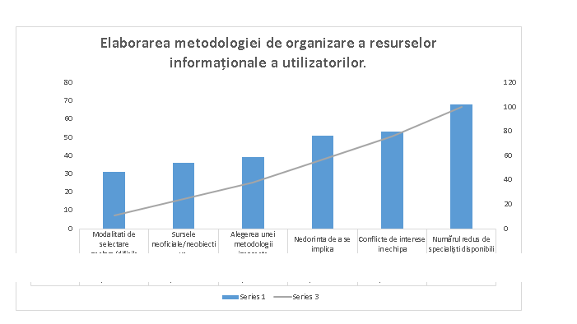

Figura 13:0:1 Riscuri R1

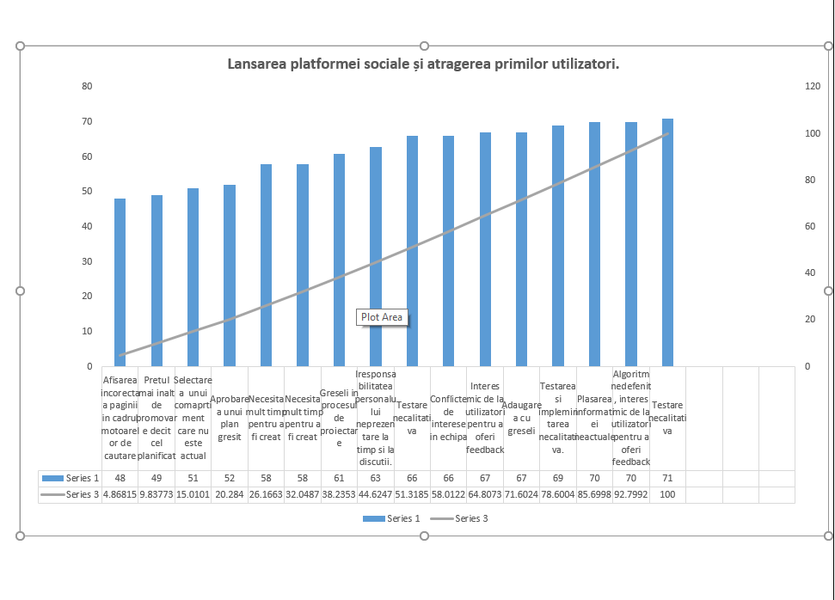

Figura 13:0:2 Riscuri R2

Figura 13:3 Riscuri R3

## 13.3 Impactul proiectului

Impactul tehnologic urmărit constă în dezvoltarea unei platforme unice la noi în țară cu o funcționalitate bine determinată ce va permite socializarea schimbul de expreriență, dezvoltarea profesională a tuturor utilizatorilor ei. Platforma va fi amplă și se va dezvolta continuu, vor apărea noi compartimente, funcționalități, etc.

Impactul social al proiectului este major, prin reducerea șomajului si oferirea lor locuri de munca potrivite. Problemele pe care le poate soluţiona proiectul au o adresabilitate socială şi profesională de maximă importanţă, care poate fi rezumată astfel:

* Crearea unor noi locuri de muncă
* Oferirea unor cursuri de calificare conform unui domeniu bine ales.
* Micsorarea numarului de saraci, posibil micșorarea șomajului.

Impactul economic al proiectului este cel mai major, deoarece prin crearea a noilor locuri de munca , vor fi mai multe personae implicate in cimpul muncii, si ca urmarea va încetini sau va stopa proceesul de sărăcire a populației. Acest fapt va duce la cresterea economica a statului, vor fi majorate salariile, si respectiv vor fi imbunatatite conditiile de viata a populatiei.

**13.4 Durabilitatea proiectului**

După încetarea finanțării nerambursabile proiectul v-a avea următoarea continuitate din punct de vedere :

1. **Financiar :**

În cazul în care proiectul v-a realiza cu succes obiectivele , se vor declanșa discuțiile cu finanțator(ii) cu scopul de a prelungi colaborarea, sau vor începe negocierile cu alți finanțatori, cu scopul de a fructifica în continuare potențialul proiectului. În cazul în care proiectul nu v-a fi unul de succes se v-a declanșa procesul de analizare a greșelilor și succesurilor cu scopul de restartare a proiectului cu ajustări potrivite situației.

1. **Organizațional**

Noi realizăm proiect non-profit , deci toți partenerii sunt disponibil să continuie implementarea proiectului până ce nu este realizat obiectivul principal al nostru : De a ajuta oamenii care au suferit în urma problemelor economice și sociale al pandemiei. În cazul realizării cu succes al proiectului , rezultatele trec nerambursabil în proprietatea Ministerului Sănătății, Muncii și Protecției Sociale.